

Tema
WEB SERVICE RESTFULL CONVERSIÓN UNIDADES
Estudiantes
Elkin Pabón
Josué Marín
Micaela Salcedo
Tutor
Ing. Eduardo Mauricio Campaña Ortega
MIS.MDU.CCNA.CCIA.
PhD. (c) Ingeniería de Software
PhD. (c) Seguridad Información
Fecha
12/05/2026

WEB SERVICE RESTFULL CON ARCHIVO DE CREDENCIALES — CONVERSIÓN DE UNIDADES (CONUNI)

WEB SERVICE RESTFULL CON ARCHIVO DE CREDENCIALES — CONVERSIÓN DE UNIDADES (CONUNI) 1
1 INTRODUCCIÓN 5
2 OBJETIVOS 6
2.1 Objetivo general 6
2.2 Objetivo específico 7
3 MARCO TEÓRICO 7
3.1 Web Service 7
3.2 RESTFULL 8
3.3 Web Service RESTFULL 9
3.4 Patrón MVC 9
3.5 Archivo plano como almacén de credenciales 10
4 CONFIGURACIÓN DE IP ESTÁTICA 10
5 CREACIÓN DEL SERVIDOR 10
5.1 Paquete Model 13
5.1.1 Clase Credencial 13
5.2 Paquete Controlador 14
5.3 Paquete Servicio 17
5.3.1 ServicioLongitud 18
5.3.2 Clase ServicioAutenticacion 18
5.3.3 ServicioTemperatura 19
5.3.4 Clase ServicioMasa 20
5.4 Paquete prueba 21
5.4.1 Estructura de pruebas 21
Archivo 21
Cobertura 21
pruebaAutenticacion.java 21
Login exitoso, usuario incorrecto, contraseña incorrecta, vacíos, nulos, sensibilidad a mayúsculas 21
pruebaLongitud.java 21
5 conversiones de longitud 21
pruebaMasa.java 21
5 conversiones de masa 21
pruebaTemperatura.java 21
6 conversiones de temperatura 21
5.4.2 Código de pruebaAutenticacion 21
5.4.3 Código de pruebaLongitud 22
5.4.4 Código de pruebaMasa 23
5.4.5 Código de pruebaTemperatura 23
5.4.6 Ejecución de pruebas en NetBeans 24
5.5 Ejecución del Servidor de Conversiones 26
6 CREACIÓN CLIENTE CONSOLA 27
6.1.1 Creación de paquetes necesarios MVC 27
6.2 Paquete monster 28
6.3 Paquete controlador 28
6.4 Paquete modelo 31
6.4.1 Paquete Vista 35
6.4.2 Resultado 37
7 CREACIÓN CLIENTE ESCRITORIO 38
7.1.1 Creación de paquetes necesarios MVC 38
7.2 Paquete monster 39
7.3 Paquete controlador 39
7.4 Paquete modelo 42
7.4.1 Paquete Vista 47
7.4.2 Resultado 59
8 CREACIÓN DEL CLIENTE MOVIL 60
8.1 Funcionamiento y ejecución del Cliente Móvil. 62
8.1.1 Activar opciones de desarrollador 62
8.1.2 Ajuste de Android Studio 65
9 CREACIÓN DEL CLIENTE WEB 69
10 CONCLUSIONES 69
11 RECOMENDACIONES 69
12 REFERENCIAS 69

ÍNDICE DE ILUSTRACIONES

Ilustración 1 Protocolo http 9
Ilustración 2 Patron MVC 9
Ilustración 3 Conexión de los equipos al mismo dispositivo de red (movil) 10
Ilustración 4 Crear nuevo proyecto 11
Ilustración 5 Elección del servidor de Payara Server 11
Ilustración 6 Página principal del WS 12
Ilustración 7 Creación de paquetes para diseño MVC 12
Ilustración 8 Diagrama de clases del servidor 13
Ilustración 9 Clase Credencial .java 13
Ilustración 10 Paquete Controlador 14
Ilustración 11 Creación de cuatro Servicios 18
Ilustración 12 Clases del paquete de pruebas 21
Ilustración 13 Ejecución de pruebas de autenticación 25
Ilustración 14 Ejecución de pruebas de longitud 25
Ilustración 15 Ejecución de pruebas de masa 26
Ilustración 16 Ejecución de pruebas de temperatura 26
Ilustración 17 Página principal de ejecución 27
Ilustración 18 Crear nuevo proyecto de Consola 27
Ilustración 19 Aplicación de Consola 27
Ilustración 20 Crear paquetes MVC 28
Ilustración 21 Paquetes creados en el cliente consola 28
Ilustración 22 Ejecución del Cliente Consola 37
Ilustración 23 Crear nuevo proyecto de Escritorio 38
Ilustración 24 Aplicación de Escritorio 38
Ilustración 25 Crear paquetes MVC 38
Ilustración 26 Paquetes creados en el cliente consola 39
Ilustración 27 Ejecución del Cliente Escritorio 60
Ilustración 28. Creación de un nuevo proyecto móvil 60
Ilustración 29. Seleccionar Empty Views Activity 61
Ilustración 30. Configuración de la aplicación móvil 61
Ilustración 31. Pantalla principal aplicación móvil 62
Ilustración 32 Configuración acerca del teléfono 62
Ilustración 33 Activar usuario desarrollador 63
Ilustración 34 Apartado ajustes adicionales 64
Ilustración 35 Opciones de desarrollador 64
Ilustración 36 Dispositivos disponibles para ejecución 65
Ilustración 37 Dispositivo móvil vinculado 66
Ilustración 38 Permiso de instalación apk 66
Ilustración 39 Pantalla de inicio de aplicación 67
Ilustración 40 Pantalla de registro 67
Ilustración 41 Iniciar sesión con el nuevo usuario 68
Ilustración 42 Convertir cantidades 68

ÍNDICE DE TABLAS

Tabla 1 Resumen de paques creados en el proyecto de servidor 12
Tabla 2 Código de Credencial.java 14
Tabla 3 Código de ServicioLongitud 18
Tabla 4 Código de ServicioAutenticacion 19
Tabla 5 Código de ServicioTemperatura 20
Tabla 6 Código de la clase ServicioMasa.java 21

INTRODUCCIÓN
En la actualidad, las empresas cuentan con sistemas de información a medida, desarrollados para apoyar a cada una de las áreas de negocios específica, cuyo origen, en muchos casos, corresponde a soluciones implementadas a través de diversas tecnologías, generando verdaderas islas en relación con la administración de recursos e información. El inconveniente surge cuando se requiere operar entre sistemas de distintas áreas en busca de un objetivo común. En estos casos, es frecuente que las empresas dispongan de procesos de integración que permitan generar una comunicación directa entre los grandes sistemas que manejan el core del negocio, con el fin de obtener, por ejemplo, vistas de la situación real de los procesos operativos que soportan los sistemas de información, componentes claves en las tareas de administración y toma de decisiones por parte de los directivos.

Hacia una Arquitectura Orientada a Servicios (SOA)
En este punto cobra importancia el hecho de proveer una arquitectura de software que sea transversal a la organización, enfocada a desarrollar una estrategia de aplicaciones empresariales que facilite su integración, motivando la construcción de servicios, más que de aplicaciones. De esta manera, una aplicación final simplemente administra la ejecución de un conjunto de estos servicios, añade su lógica particular y le presenta una interfaz al usuario final en forma estándar.

En respuesta a estas necesidades nace el concepto de SOA (Service Oriented Architecture), que logra proveer una funcionalidad similar a tecnologías previas, pero con la ventaja de ser una arquitectura multiplataforma y con una alta capacidad de reutilización. La arquitectura SOA propone un modelo mucho más eficiente, donde el código de la función es independiente de la forma en que se resuelve la integración. La función puede estar hecha en cualquier lenguaje de programación y residir en cualquier tipo de plataforma tecnológica.

Interoperabilidad mediante Servicios Web
El diseño del software tiende a ser cada vez más modular, las aplicaciones se componen de una serie de componentes (servicios) reutilizables, que pueden encontrarse distribuidos a lo largo de una serie de máquinas conectadas en red. Los Servicios Web permitirán distribuir la aplicación a través de Internet, pudiendo la misma utilizar los servicios ofrecidos por cualquier servidor conectado. Los servicios Web son aplicaciones distribuidas disponibles de forma externa que integran sistemas escritos en diferentes lenguajes; la cuestión clave aquí es la interoperabilidad.

Una arquitectura SOA está formada por tres partes: un proveedor, un intermediario y un cliente que no presentan ningún acoplamiento entre ellos. El proveedor ofrece un servicio determinado que el cliente no tiene por qué conocer directamente. El cliente aprende cómo utilizar el servicio a partir de la información que le ofrece el intermediario (o la documentación del recurso). El cliente solo sabe cómo utilizar el servicio, es decir, cómo enviar y recibir datos, pero no conoce detalles de su implementación interna.

El Enfoque RESTful frente a RESTFULL
Los servicios Web son independientes del lenguaje y de la plataforma gracias a estándares comunes. Un servicio web escrito en Java puede ser accedido por clientes en otros lenguajes y viceversa. Si bien NetBeans y otras herramientas soportan RESTFULL, este capítulo se centrará en el desarrollo de servicios web usando RESTful.

A diferencia de RESTFULL, que utiliza un lenguaje de definición complejo (WSDL) y una estructura de mensajes rígida, RESTful se basa en los principios del protocolo HTTP. Quienes han migrado de RESTFULL a RESTful sabrán que este último es mucho más ligero y fácil de consumir: no se necesita una API pesada para construir clientes, sino que se utilizan los verbos estándar (GET, POST, PUT, DELETE) para manipular recursos. Además, mientras que en RESTFULL es común caer en el error de diseño de crear un solo servicio que "haga de todo" (un servicio de Clientes que también maneja Proveedores), RESTful fomenta el diseño orientado a recursos únicos, lo que obliga a una separación de responsabilidades mucho más limpia y modular.

SOA, RESTful y el Ecosistema de la Nube
Implementar SOA en la nube es un proceso que requiere precisión arquitectónica. Según los estándares de OASIS, OMG y The Open Group, SOA es, ante todo, una arquitectura. Esto significa que permite una implementación que puede utilizar servicios web basados en RESTFULL o servicios RESTful, pero el solo uso de una interfaz REST no constituye una SOA por sí misma si no existe una visión estratégica de servicios.

En SOA, la mayoría de las habilidades se ubican en las áreas de arquitectura y diseño. Adjuntar simplemente una interfaz RESTful a una aplicación monolítica no significa haber implementado SOA. Se debe verificar que la aplicación pueda manejar el flujo de solicitudes y que respete los principios de orientación al servicio. La solución real consiste en crear servicios livianos que utilicen la aplicación original como un recurso, exponiendo capacidades comerciales claras.

Modelos de Servicio en la Nube: IaaS, SaaS y PaaS

La relación entre SOA y la nube depende del modelo de servicio:

- IaaS (Infraestructura como servicio): Se trata de propiedad de la infraestructura y virtualización de recursos. No es un servicio en el sentido funcional de SOA, sino un modelo de utilización de hardware.

- SaaS (Software como servicio): Es el escenario más complejo para SOA debido a la propiedad. Al ser un servicio externo, el control se limita al contrato de servicio. Sus habilidades SOA se aplican aquí en:

- Integración semántica entre el recurso RESTful del SaaS y sus sistemas internos.

- Gestión de contratos de servicio (SLA, seguridad, disponibilidad).

- Monitoreo de métricas a través de los endpoints expuestos.

- PaaS (Plataforma como servicio): Puede imponer herramientas de diseño que generen un bloqueo (lock-in). Un servicio planificado para PaaS debe evitar el uso de funciones específicas del proveedor para mantener la independencia y el control que propone la arquitectura SOA.

Para utilizar sus habilidades de implementación de SOA mediante servicios RESTful en la nube, debe aprender y aplicar un concepto de propiedad y desacoplamiento, asegurando que la agilidad de REST se traduzca en una arquitectura empresarial sólida y escalable.

OBJETIVOS

Objetivo general
Implementar una aplicación Java basada en un Web Service RESTFULL que permita realizar conversiones de unidades de longitud, masa y temperatura, incorporando un sistema de autenticación de usuarios mediante un archivo de texto plano (credenciales.txt), sin utilizar gestores de bases de datos, y consumir sus servicios desde clientes de consola, escritorio (Swing), web (JSP/Servlets) y móvil (Android Kotlin) empleando los entornos de desarrollo Apache NetBeans y Android Studio.

Objetivo específico
- Desarrollar el servidor RESTFULL CONUNI utilizando Java 17 y desplegarlo en GlassFish/Payara 5, incorporando funcionalidades de conversión para unidades de longitud, masa y temperatura.
- Diseñar un sistema de autenticación encargado de leer y verificar usuarios desde un archivo plano credenciales.txt, evitando el uso de bases de datos.
- Implementar la arquitectura Modelo-Vista-Controlador (MVC) en cada uno de los clientes desarrollados: consola, escritorio, web y móvil.
- Comprobar la interoperabilidad del servicio RESTFULL mediante el consumo de un mismo WSDL desde clientes Java (JAX-WS), aplicaciones JSP/Servlets y Android utilizando la librería kRESTFULL2.
- Registrar la documentación correspondiente a las pruebas JUnit del servidor, los wireframes de las interfaces y el procedimiento de ejecución de cada cliente.

MARCO TEÓRICO

Web Service
Un servicio RESTful constituye un mecanismo de comunicación e interoperabilidad entre dispositivos conectados a una red. Se define como un método que permite el intercambio de información entre aplicaciones o sistemas mediante protocolos abiertos y estándares ampliamente utilizados. Gracias a esta arquitectura, aplicaciones desarrolladas en diferentes lenguajes de programación y ejecutadas sobre diversas plataformas pueden interactuar de manera eficiente a través de Internet. La interoperabilidad entre tecnologías como Java y Python, o entre sistemas operativos como Windows y Linux, es posible debido al uso de estándares abiertos y protocolos comunes.
El intercambio de información en los servicios RESTful generalmente se realiza utilizando formatos ligeros y estandarizados como JSON o XML. Estos servicios se apoyan principalmente en el protocolo HTTP para gestionar la comunicación entre cliente y servidor, utilizando métodos como GET, POST, PUT y DELETE para ejecutar operaciones sobre los recursos disponibles. La simplicidad y flexibilidad de REST han permitido su amplia adopción en el desarrollo de aplicaciones distribuidas y sistemas modernos.
Los servicios RESTful estandarizados se fundamentan en los siguientes componentes principales:
HTTP - HyperText Transfer Protocol
HTTP es el protocolo encargado de gestionar la comunicación entre clientes y servidores dentro de una arquitectura RESTful. A través de sus métodos principales, permite realizar operaciones sobre recursos específicos identificados mediante URLs. Además, facilita la transferencia de información de forma eficiente y segura entre aplicaciones conectadas en red.
JSON - JavaScript Object Notation
JSON es un formato ligero de intercambio de datos ampliamente utilizado en servicios RESTful. Su estructura sencilla y fácil de interpretar permite representar información de manera organizada, favoreciendo la comunicación entre aplicaciones desarrolladas en distintas tecnologías.
URI - Uniform Resource Identifier
Las URI permiten identificar de manera única cada recurso disponible dentro de un servicio RESTful. Cada recurso posee una dirección específica a través de la cual puede ser consultado o manipulado por los clientes que consumen el servicio.
Funcionamiento de los Servicios RESTful
El funcionamiento de un servicio RESTful se basa en la interacción entre cliente y servidor mediante solicitudes y respuestas HTTP. El cliente envía peticiones al servidor para acceder, registrar, actualizar o eliminar información relacionada con un recurso determinado. Posteriormente, el servidor procesa la solicitud y devuelve una respuesta que contiene el resultado de la operación junto con los datos correspondientes. De esta manera, un servicio RESTful puede entenderse como un sistema de intercambio de mensajes estructurados entre aplicaciones distribuidas.
Arquitectura de los Servicios RESTful
- Resource Identification
En una arquitectura RESTful, cada recurso es identificado mediante una URI única. Esto permite que los clientes puedan acceder y manipular recursos específicos de manera clara y organizada.
- Client-Server
La arquitectura RESTful separa las responsabilidades entre cliente y servidor. El cliente se encarga de la interfaz y la interacción con el usuario, mientras que el servidor administra la lógica de negocio y el acceso a los datos. Esta separación mejora la escalabilidad y mantenibilidad de las aplicaciones.
- Stateless Communication
La comunicación en RESTful es de tipo stateless, lo que significa que cada solicitud enviada por el cliente contiene toda la información necesaria para ser procesada, sin depender del estado de solicitudes anteriores. Esto simplifica la gestión de sesiones y mejora el rendimiento del sistema.
- Transport
La transmisión de mensajes entre cliente y servidor se realiza principalmente mediante HTTP, aunque pueden utilizarse otros protocolos dependiendo de las necesidades del entorno. HTTP es actualmente el estándar más empleado debido a su compatibilidad y facilidad de integración con aplicaciones web y móviles.

RESTFULL
El protocolo utilizado en los servicios RESTful es principalmente HTTP (HyperText Transfer Protocol), el cual permite la comunicación entre clientes y servidores mediante solicitudes y respuestas. REST aprovecha los métodos HTTP como GET, POST, PUT y DELETE para realizar operaciones sobre los recursos disponibles en el sistema.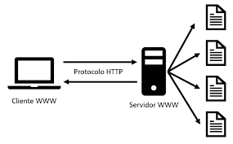
Ilustración 1 Protocolo http

Web Service RESTFULL
Componentes principales de RESTful:
- Recursos (Resources): representan la información o entidades disponibles dentro del servicio y son identificados mediante una URI.
- Métodos HTTP: permiten realizar operaciones sobre los recursos utilizando acciones como GET, POST, PUT y DELETE.
- Representación de datos: los recursos pueden intercambiar información mediante formatos ligeros como JSON o XML.
Características principales de RESTful:
- Escalabilidad (la arquitectura stateless permite mejorar el rendimiento y la capacidad de crecimiento del sistema).
- Flexibilidad (puede ser consumido desde aplicaciones web, móviles, escritorio o cualquier cliente compatible con HTTP).
- Independencia (permite interoperabilidad entre diferentes lenguajes de programación y plataformas tecnológicas).

Patrón MVC
El patrón Modelo-Vista-Controlador (MVC) corresponde a una arquitectura de software que organiza una aplicación en tres componentes principales, separando la gestión de datos, la interfaz de usuario y la lógica de control. El Modelo se encarga de administrar la información y las reglas de negocio del sistema; la Vista es responsable de mostrar los datos al usuario mediante una interfaz adecuada para la interacción; y el Controlador procesa las acciones o eventos generados por el usuario, coordinando la comunicación entre el Modelo y la Vista.
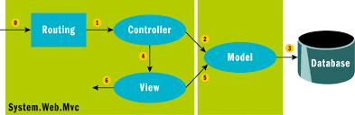
Ilustración 2 Patron MVC
En este proyecto, cada uno de los clientes desarrollados (consola, escritorio Swing, web JSP/Servlets y aplicación móvil Android) se estructura bajo el patrón Modelo-Vista-Controlador (MVC). El paquete model almacena las entidades y objetos de transferencia de datos (DTOs), el paquete view contiene las interfaces y pantallas de interacción con el usuario, mientras que el paquete controller administra la lógica de comunicación con el servicio RESTful y coordina la navegación entre las diferentes vistas del sistema.

Archivo plano como almacén de credenciales
Un archivo plano de texto (.txt) es una alternativa simple y portable a una base de datos cuando el volumen de información es bajo y no se requieren consultas complejas. En este proyecto, las credenciales de los usuarios se almacenan en un archivo credenciales.txt con el formato usuario:contrasena, una línea por cuenta, sin metadatos adicionales.
Esta decisión de diseño evita la necesidad de instalar y configurar un motor de base de datos (MySQL, PostgreSQL, Oracle, etc.) y simplifica el despliegue del servidor: basta con copiar el archivo credenciales.txt en la ruta esperada por el servicio de autenticación. Como contrapartida, el archivo plano no ofrece concurrencia transaccional, índices ni cifrado nativo; por ello, la verificación de contraseña se realiza sobre el valor en texto y, opcionalmente, sobre un hash calculado en memoria al momento de la comparación.

CONFIGURACIÓN DE IP ESTÁTICA
Primero vamos a necesitar algún dispositivo que nos permita la conexión de los dispositivos a utilizar. En este caso vamos a utilizar un dispositivo móvil, que actuará como punto de acceso compartido para conectar las máquinas a la misma red y poder hacer ping entre ellas.

Ilustración 3 Conexión de los equipos al mismo dispositivo de red (movil)

CREACIÓN DEL SERVIDOR
Vamos a crear un nuevo proyecto en Netbeans
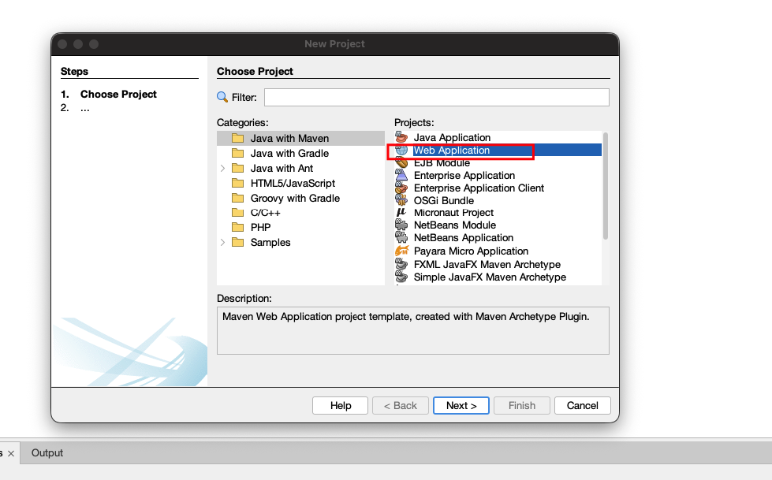
Ilustración 4 Crear nuevo proyecto
En la siguiente ventana nos mostrará el servidor que queramos utilizar, en este caso será Payara Server
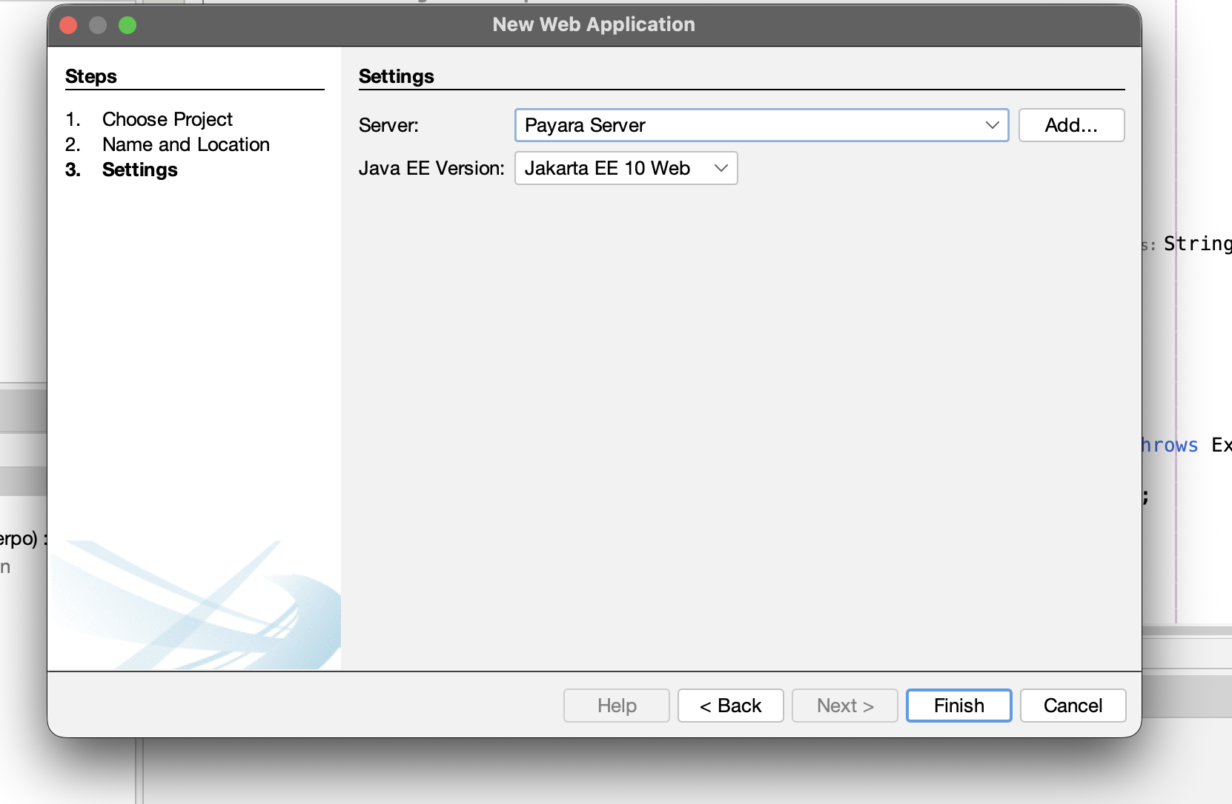
Ilustración 5 Elección del servidor de Payara Server
Tendremos la siguiente pantalla, de la creación de nuestro proyecto
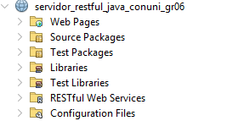
Ilustración 6 Página principal del WS
Nos dirigimos a la distribución de carpetas donde vamos a crear los respectivos paquetes para nuestro diseño MVC, los paquetes que crearemos para simular el diseño MVC son: controlador, modelo y Servicio a parte se crea otro paquete como default para colocar las credenciales en un txt para el login
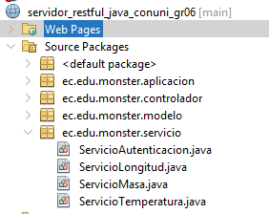
Ilustración 7 Creación de paquetes para diseño MVC
Cada paquete del proyecto seguirá la convención de nombres ec.edu.monster.<capa>, donde <capa> corresponde al rol que cumple dentro de la arquitectura (por ejemplo, modelo, servicio, controlador y prueba). Esta nomenclatura permite organizar el código fuente de forma ordenada y consistente, separando claramente las responsabilidades de cada componente y respetando los principios del patrón Modelo–Vista–Controlador (MVC).
Tabla 1 Resumen de paques creados en el proyecto de servidor
Paquete | Clase | Responsabilidad
controlador | CONUNI | Fachada @WebService, expone los @WebMethod
servicio | ServicioAutenticacion | Lee credenciales.txt y valida usuario/contraseña
servicio | ServicioLongitud | Lógica pura de conversiones de longitud
servicio | ServicioMasa | Lógica pura de conversiones de masa
servicio | ServicioTemperatura | Lógica pura de conversiones de temperatura
modelo | Credencial | DTO inmutable de credencial (usuario + contraseña)
(recurso) | credenciales.txt | Lista blanca de credenciales (en classpath)
prueba (test) | pruebaAutenticacion, pruebaLongitud, pruebaMasa, pruebaTemperatura | Pruebas JUnit

Ilustración 8 Diagrama de clases del servidor

Paquete Model

Clase Credencial
La clase Credencial es un objeto de transferencia de datos (DTO) inmutable que representa una credencial de acceso al sistema, compuesta por un nombre de usuario y una contraseña. Sus atributos se declaran como final para garantizar que no puedan modificarse una vez creada la instancia, y se exponen únicamente mediante métodos getter. Además, incluye el método coincide(Credencial otra), que compara el usuario y la contraseña con otra instancia y devuelve true cuando ambas coinciden, lo cual facilita la validación durante el proceso de autenticación contra el archivo credenciales.txt.
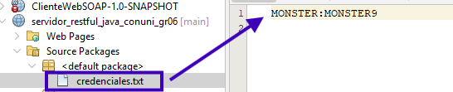
Ilustración 9 Clase Credencial .java
La clase Credencial representa el modelo de autenticación del sistema, almacenando el nombre de usuario y la contraseña de manera encapsulada. Además, proporciona métodos de acceso a los datos y una función de validación que permite comparar dos credenciales para verificar si coinciden correctamente.
package ec.edu.monster.modelo;

public class Credencial {

private final String usuario;
private final String contrasena;

public Credencial(String usuario, String contrasena) {
this.usuario = usuario;
this.contrasena = contrasena;
}

public String getUsuario() {
return usuario;
}

public String getContrasena() {
return contrasena;
}

public boolean coincide(Credencial otra) {
if (otra == null) {
return false;
}
return this.usuario != null && this.contrasena != null
&& this.usuario.equals(otra.usuario)
&& this.contrasena.equals(otra.contrasena);
}
}
Tabla 2 Código de Credencial.java

Paquete Controlador
El paquete controlador administra la fachada RESTful del proyecto mediante la clase principal encargada de exponer los endpoints de la API. Su función se centra únicamente en la orquestación de solicitudes, recibiendo las peticiones HTTP, validando los parámetros de entrada y delegando cada operación a los servicios correspondientes del paquete servicio (ServicioAutenticacion, ServicioLongitud, ServicioMasa y ServicioTemperatura). De esta manera, se mantiene una separación clara entre la capa de control y la lógica de negocio, respetando el principio de responsabilidad única definido por el patrón MVC. En total, la aplicación expone 17 operaciones públicas distribuidas en autenticación, conversiones de longitud, masa y temperatura.

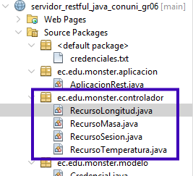
Ilustración 10 Paquete Controlador
- Código Fuente de RecursoLongitud.java
package ec.edu.monster.modelo;

public class Credencial {

private final String usuario;
private final String contrasena;

public Credencial(String usuario, String contrasena) {
this.usuario = usuario;
this.contrasena = contrasena;
}

public String getUsuario() {
return usuario;
}

public String getContrasena() {
return contrasena;
}

public boolean coincide(Credencial otra) {
if (otra == null) {
return false;
}
return this.usuario != null && this.contrasena != null
&& this.usuario.equals(otra.usuario)
&& this.contrasena.equals(otra.contrasena);
}
}

Ilustración 12 Código de RecursoLongitud.java

- Código Fuente de RecursoMasa.java
package ec.edu.monster.controlador;

import ec.edu.monster.modelo.Resultado;
import ec.edu.monster.servicio.ServicioMasa;

import jakarta.ws.rs.GET;
import jakarta.ws.rs.Path;
import jakarta.ws.rs.Produces;
import jakarta.ws.rs.QueryParam;
import jakarta.ws.rs.core.MediaType;

/**
* Recurso JAX-RS para conversiones de masa.
*/
@Path("/masa")
@Produces(MediaType.APPLICATION_JSON)
public class RecursoMasa {

private final ServicioMasa servicioMasa = new ServicioMasa();

@GET
@Path("/kilogramos-a-libras")
public Resultado kilogramosALibras(@QueryParam("valor") double valor) {
return Resultado.ok(servicioMasa.kilogramosALibras(valor));
}

@GET
@Path("/gramos-a-onzas")
public Resultado gramosAOnzas(@QueryParam("valor") double valor) {
return Resultado.ok(servicioMasa.gramosAOnzas(valor));
}

@GET
@Path("/toneladas-a-kilogramos")
public Resultado toneladasAKilogramos(@QueryParam("valor") double valor) {
return Resultado.ok(servicioMasa.toneladasAKilogramos(valor));
}

@GET
@Path("/libras-a-onzas")
public Resultado librasAOnzas(@QueryParam("valor") double valor) {
return Resultado.ok(servicioMasa.librasAOnzas(valor));
}

@GET
@Path("/miligramos-a-gramos")
public Resultado miligramosAGramos(@QueryParam("valor") double valor) {
return Resultado.ok(servicioMasa.miligramosAGramos(valor));
}
}
Ilustración 13 Código de RecursoMasa.java

- Código Fuente de RecursoSesion.java
package ec.edu.monster.controlador;

import ec.edu.monster.modelo.PeticionSesion;
import ec.edu.monster.modelo.RespuestaSesion;
import ec.edu.monster.servicio.ServicioAutenticacion;

import jakarta.ws.rs.Consumes;
import jakarta.ws.rs.POST;
import jakarta.ws.rs.Path;
import jakarta.ws.rs.Produces;
import jakarta.ws.rs.core.MediaType;
import jakarta.ws.rs.core.Response;

/**
* Recurso JAX-RS para autenticacion. Equivale a la operacion RESTFULL iniciarSesion.
* Devuelve 200 con {valido:true} si las credenciales coinciden o 401 con
* {valido:false} si no.
*/
@Path("/sesion")
public class RecursoSesion {

private final ServicioAutenticacion servicioAutenticacion = new ServicioAutenticacion();

@POST
@Consumes(MediaType.APPLICATION_JSON)
@Produces(MediaType.APPLICATION_JSON)
public Response iniciarSesion(PeticionSesion peticion) {
if (peticion == null) {
return Response.status(Response.Status.BAD_REQUEST)
.entity(new RespuestaSesion(false, "Cuerpo vacio"))
.build();
}
boolean valido = servicioAutenticacion.autenticar(peticion.getUsuario(), peticion.getContrasena());
if (valido) {
return Response.ok(new RespuestaSesion(true, "Credenciales validas")).build();
}
return Response.status(Response.Status.UNAUTHORIZED)
.entity(new RespuestaSesion(false, "Usuario o contrasena invalidos"))
.build();
}
}
Ilustración 14 Código de RecursoSesion.java
- Código Fuente de Recurso Temperatura.java
package ec.edu.monster.controlador;

import ec.edu.monster.modelo.Resultado;
import ec.edu.monster.servicio.ServicioTemperatura;

import jakarta.ws.rs.GET;
import jakarta.ws.rs.Path;
import jakarta.ws.rs.Produces;
import jakarta.ws.rs.QueryParam;
import jakarta.ws.rs.core.MediaType;

/**
* Recurso JAX-RS para conversiones de temperatura.
*/
@Path("/temperatura")
@Produces(MediaType.APPLICATION_JSON)
public class RecursoTemperatura {

private final ServicioTemperatura servicioTemperatura = new ServicioTemperatura();

@GET
@Path("/celsius-a-fahrenheit")
public Resultado celsiusAFahrenheit(@QueryParam("valor") double valor) {
return Resultado.ok(servicioTemperatura.celsiusAFahrenheit(valor));
}

@GET
@Path("/fahrenheit-a-celsius")
public Resultado fahrenheitACelsius(@QueryParam("valor") double valor) {
return Resultado.ok(servicioTemperatura.fahrenheitACelsius(valor));
}

@GET
@Path("/celsius-a-kelvin")
public Resultado celsiusAKelvin(@QueryParam("valor") double valor) {
return Resultado.ok(servicioTemperatura.celsiusAKelvin(valor));
}

@GET
@Path("/kelvin-a-celsius")
public Resultado kelvinACelsius(@QueryParam("valor") double valor) {
return Resultado.ok(servicioTemperatura.kelvinACelsius(valor));
}

@GET
@Path("/fahrenheit-a-kelvin")
public Resultado fahrenheitAKelvin(@QueryParam("valor") double valor) {
return Resultado.ok(servicioTemperatura.fahrenheitAKelvin(valor));
}
}
Ilustración 15 Código de Temperatura.java

Paquete Servicio
El paquete servicio agrupa las clases encargadas de implementar la lógica de negocio relacionada con las conversiones y la autenticación del sistema. Estas clases se encuentran organizadas por categorías: ServicioLongitud contiene 5 operaciones de conversión de longitud, ServicioMasa implementa 5 conversiones de masa y ServicioTemperatura administra 6 conversiones de temperatura. Adicionalmente, ServicioAutenticacion gestiona la validación de credenciales de acceso.
Cada una de estas clases funciona de manera independiente de la arquitectura RESTful, ya que únicamente encapsulan operaciones aritméticas y reglas de negocio reutilizables. La capa controladora es la responsable de delegar las solicitudes recibidas hacia los servicios correspondientes. A continuación, se presentan las clases que conforman el paquete ec.edu.monster.servicio:
- ServicioAutenticacion.java
- ServicioLongitud.java
- ServicioMasa.java
- ServicioTemperatura.java
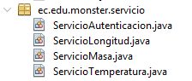
Ilustración 11 Creación de cuatro Servicios

ServicioLongitud
Servicio puro de longitud: ofrece cinco conversiones (metros a pies, kilómetros a millas, centímetros a pulgadas, yardas a metros y milímetros a pulgadas). Cada método recibe un double, aplica el factor correspondiente y retorna el resultado, sin estado interno ni dependencias externas.
package ec.edu.monster.servicio;

public class ServicioLongitud {

public double metrosAPies(double metros) {
return metros * 3.28084;
}

public double kilometrosAMillas(double kilometros) {
return kilometros * 0.621371;
}

public double centimetrosAPulgadas(double centimetros) {
return centimetros / 2.54;
}

public double yardasAMetros(double yardas) {
return yardas / 1.09361;
}

public double milimetrosAPulgadas(double milimetros) {
return milimetros * 0.0393701;
}
}
Tabla 3 Código de ServicioLongitud

Clase ServicioAutenticacion
Servicio de autenticación sin base de datos. Lee el archivo credenciales.txt desde el classpath del servidor (src/java/credenciales.txt), lo recorre línea por línea con formato usuario:contrasena y devuelve true cuando la credencial recibida coincide con alguna registrada. Ignora líneas vacías y comentarios que empiecen con #.
package ec.edu.monster.servicio;

import ec.edu.monster.modelo.Credencial;

import java.io.BufferedReader;
import java.io.InputStream;
import java.io.InputStreamReader;
import java.nio.charset.StandardCharsets;

public class ServicioAutenticacion {

private static final String RECURSO_CREDENCIALES = "credenciales.txt";

public boolean autenticar(String usuario, String contrasena) {
if (usuario == null || contrasena == null) {
return false;
}
Credencial ingresada = new Credencial(usuario, contrasena);
Credencial almacenada = leerCredencialArchivo();
return almacenada != null && almacenada.coincide(ingresada);
}

private Credencial leerCredencialArchivo() {
try (InputStream entrada = getClass().getClassLoader().getResourceAsStream(RECURSO_CREDENCIALES)) {
if (entrada == null) {
return null;
}
try (BufferedReader lector = new BufferedReader(new InputStreamReader(entrada, StandardCharsets.UTF_8))) {
String linea;
while ((linea = lector.readLine()) != null) {
linea = linea.trim();
if (linea.isEmpty() || linea.startsWith("#")) {
continue;
}
String[] partes = linea.split(":", 2);
if (partes.length == 2) {
return new Credencial(partes[0], partes[1]);
}
}
return null;
}
} catch (Exception excepcion) {
return null;
}
}
}

Tabla 4 Código de ServicioAutenticacion

ServicioTemperatura
Servicio puro de temperatura: implementa las seis conversiones clásicas entre Celsius, Fahrenheit y Kelvin (C↔F, C↔K y F↔K). Cada método encapsula la fórmula matemática y devuelve el valor convertido como double, permitiendo que la fachada CONUNI delegue sin conocer las fórmulas.
package ec.edu.monster.servicio;

public class ServicioTemperatura {

public double celsiusAFahrenheit(double celsius) {
return (celsius * 9.0 / 5.0) + 32.0;
}

public double fahrenheitACelsius(double fahrenheit) {
return (fahrenheit - 32.0) * 5.0 / 9.0;
}

public double celsiusAKelvin(double celsius) {
return celsius + 273.15;
}

public double kelvinACelsius(double kelvin) {
return kelvin - 273.15;
}

public double fahrenheitAKelvin(double fahrenheit) {
return (fahrenheit - 32.0) * 5.0 / 9.0 + 273.15;
}
}
Tabla 5 Código de ServicioTemperatura

Clase ServicioMasa
Servicio puro de masa: expone cinco conversiones (kilogramos a libras, gramos a onzas, toneladas a kilogramos, libras a onzas y miligramos a gramos). Cada método aplica el factor de conversión correspondiente sobre un double y devuelve el resultado, sin lógica adicional.
package ec.edu.monster.servicio;

public class ServicioMasa {

public double kilogramosALibras(double kilogramos) {
return kilogramos * 2.20462;
}

public double gramosAOnzas(double gramos) {
return gramos * 0.035274;
}

public double toneladasAKilogramos(double toneladas) {
return toneladas * 1000.0;
}

public double librasAOnzas(double libras) {
return libras * 16.0;
}

public double miligramosAGramos(double miligramos) {
return miligramos / 1000.0;
}
}

Tabla 6 Código de la clase ServicioMasa.java

Paquete prueba
El proyecto incluye una batería de pruebas JUnit 4 que verifican tanto la autenticación contra el archivo TXT como cada una de las dieciséis conversiones de unidades. Las pruebas viven en test/ec/edu/monster/prueba/.

Estructura de pruebas
Cada categoría tiene su propia clase de prueba dentro del paquete prueba. La tabla resume la cobertura de cada archivo:
Archivo | Cobertura
pruebaAutenticacion.java | Login exitoso, usuario incorrecto, contraseña incorrecta, vacíos, nulos, sensibilidad a mayúsculas
pruebaLongitud.java | 5 conversiones de longitud
pruebaMasa.java | 5 conversiones de masa
pruebaTemperatura.java | 6 conversiones de temperatura

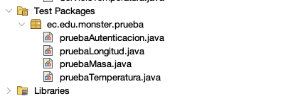
Ilustración 12 Clases del paquete de pruebas

Código de pruebaAutenticacion
Esta clase verifica el método autenticar del ServicioAutenticacion en seis escenarios: credencial válida MONSTER/MONSTER9 que debe devolver true, y cinco casos negativos (usuario inexistente, contraseña incorrecta, credenciales vacías, credenciales nulas y diferencia de mayúsculas/minúsculas) que deben devolver false.
package ec.edu.monster.prueba;

import ec.edu.monster.servicio.ServicioAutenticacion;
import org.junit.Test;
import static org.junit.Assert.*;

public class pruebaAutenticacion {

private final ServicioAutenticacion servicioAutenticacion = new ServicioAutenticacion();

@Test
public void pruebaAutenticacionExitosa() {
assertTrue(servicioAutenticacion.autenticar("MONSTER", "MONSTER9"));
}

@Test
public void pruebaUsuarioIncorrecto() {
assertFalse(servicioAutenticacion.autenticar("USUARIO", "MONSTER9"));
}

@Test
public void pruebaContrasenaIncorrecta() {
assertFalse(servicioAutenticacion.autenticar("MONSTER", "INCORRECTA"));
}

@Test
public void pruebaCredencialesVacias() {
assertFalse(servicioAutenticacion.autenticar("", ""));
}

@Test
public void pruebaCredencialesNulas() {
assertFalse(servicioAutenticacion.autenticar(null, null));
}

@Test
public void pruebaSensibleAMayusculas() {
assertFalse(servicioAutenticacion.autenticar("monster", "monster9"));
}
}

Código de pruebaLongitud
Esta clase verifica las cinco conversiones de longitud más una prueba de borde con valor cero. Comprueba metros → pies, kilómetros → millas, centímetros → pulgadas, yardas → metros y milímetros → pulgadas, usando valores patrón y una tolerancia (MARGEN) de 0.0001 para comparar números en coma flotante.
package ec.edu.monster.prueba;

import ec.edu.monster.servicio.ServicioLongitud;
import org.junit.Test;
import static org.junit.Assert.*;

public class pruebaLongitud {

private final ServicioLongitud servicio = new ServicioLongitud();
private static final double MARGEN = 0.0001;

@Test
public void pruebaMetrosAPies() {
assertEquals(3.28084, servicio.metrosAPies(1.0), MARGEN);
}

@Test
public void pruebaKilometrosAMillas() {
assertEquals(6.21371, servicio.kilometrosAMillas(10.0), MARGEN);
}

@Test
public void pruebaCentimetrosAPulgadas() {
assertEquals(1.0, servicio.centimetrosAPulgadas(2.54), MARGEN);
}

@Test
public void pruebaYardasAMetros() {
assertEquals(1.0, servicio.yardasAMetros(1.09361), MARGEN);
}

@Test
public void pruebaMilimetrosAPulgadas() {
assertEquals(0.393701, servicio.milimetrosAPulgadas(10.0), MARGEN);
}

@Test
public void pruebaValorCero() {
assertEquals(0.0, servicio.metrosAPies(0.0), MARGEN);
}
}

Código de pruebaMasa
Esta clase verifica las cinco conversiones de masa más una prueba de borde con valor cero. Comprueba kilogramos → libras, gramos → onzas, toneladas → kilogramos, libras → onzas y miligramos → gramos, contra resultados conocidos con tolerancia (MARGEN) de 0.0001.
package ec.edu.monster.prueba;

import ec.edu.monster.servicio.ServicioMasa;
import org.junit.Test;
import static org.junit.Assert.*;

public class pruebaMasa {

private final ServicioMasa servicio = new ServicioMasa();
private static final double MARGEN = 0.0001;

@Test
public void pruebaKilogramosALibras() {
assertEquals(2.20462, servicio.kilogramosALibras(1.0), MARGEN);
}

@Test
public void pruebaGramosAOnzas() {
assertEquals(3.5274, servicio.gramosAOnzas(100.0), MARGEN);
}

@Test
public void pruebaToneladasAKilogramos() {
assertEquals(2000.0, servicio.toneladasAKilogramos(2.0), MARGEN);
}

@Test
public void pruebaLibrasAOnzas() {
assertEquals(32.0, servicio.librasAOnzas(2.0), MARGEN);
}

@Test
public void pruebaMiligramosAGramos() {
assertEquals(1.0, servicio.miligramosAGramos(1000.0), MARGEN);
}

@Test
public void pruebaValorCero() {
assertEquals(0.0, servicio.kilogramosALibras(0.0), MARGEN);
}
}

Código de pruebaTemperatura
Esta clase verifica las seis operaciones de conversión de temperatura. Cubre los puntos de referencia clásicos (0 °C ↔ 32 °F, 100 °C ↔ 212 °F, 0 K ↔ -273.15 °C, 0 °C ↔ 273.15 K) y la conversión directa Fahrenheit ↔ Kelvin, todo dentro de una tolerancia (MARGEN) de 0.0001.
package ec.edu.monster.prueba;

import ec.edu.monster.servicio.ServicioTemperatura;
import org.junit.Test;
import static org.junit.Assert.*;

public class pruebaTemperatura {

private final ServicioTemperatura servicio = new ServicioTemperatura();
private static final double MARGEN = 0.0001;

@Test
public void pruebaCelsiusAFahrenheit() {
assertEquals(32.0, servicio.celsiusAFahrenheit(0.0), MARGEN);
assertEquals(212.0, servicio.celsiusAFahrenheit(100.0), MARGEN);
}

@Test
public void pruebaFahrenheitACelsius() {
assertEquals(0.0, servicio.fahrenheitACelsius(32.0), MARGEN);
assertEquals(100.0, servicio.fahrenheitACelsius(212.0), MARGEN);
}

@Test
public void pruebaCelsiusAKelvin() {
assertEquals(273.15, servicio.celsiusAKelvin(0.0), MARGEN);
assertEquals(373.15, servicio.celsiusAKelvin(100.0), MARGEN);
}

@Test
public void pruebaKelvinACelsius() {
assertEquals(0.0, servicio.kelvinACelsius(273.15), MARGEN);
assertEquals(-273.15, servicio.kelvinACelsius(0.0), MARGEN);
}

@Test
public void pruebaFahrenheitAKelvin() {
assertEquals(273.15, servicio.fahrenheitAKelvin(32.0), MARGEN);
assertEquals(373.15, servicio.fahrenheitAKelvin(212.0), MARGEN);
}
}

Ejecución de pruebas en NetBeans
Click derecho sobre el proyecto → Test.
Aparece la pestaña Test Results con los resultados por clase.
Verde = OK, Rojo = falla.
Al ejecutar la batería completa, NetBeans abre la pestaña Test Results y muestra el resultado de cada clase de prueba. Las cuatro capturas siguientes recogen la ejecución exitosa de las pruebas de autenticación, longitud, masa y temperatura: cada una termina con todos sus métodos en verde, lo que confirma que las dieciséis conversiones y los seis casos de autenticación devuelven el valor esperado.

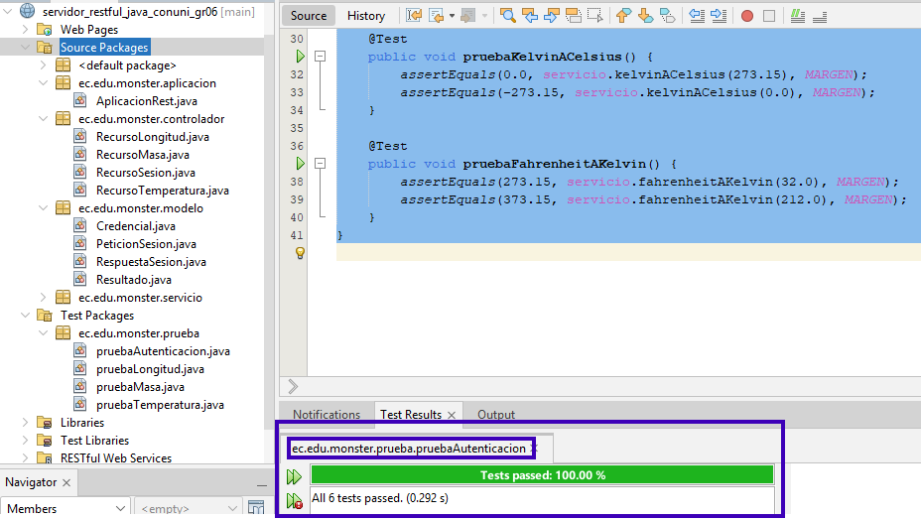
Ilustración 13 Ejecución de pruebas de autenticación
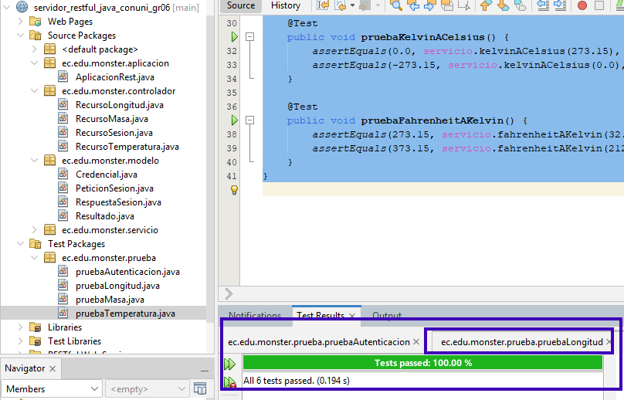
Ilustración 14 Ejecución de pruebas de longitud
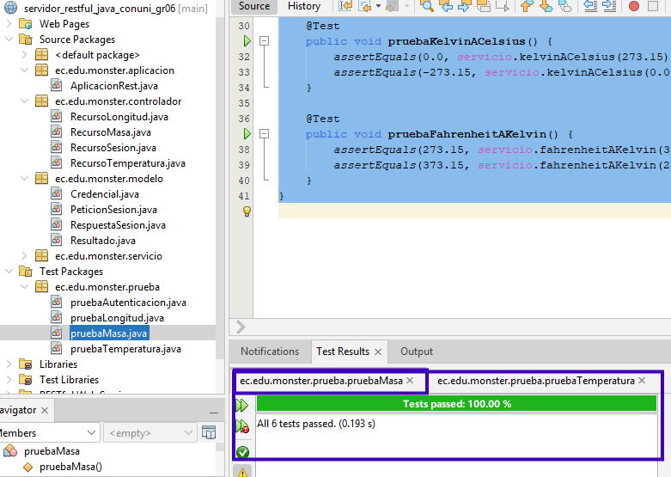
Ilustración 15 Ejecución de pruebas de masa
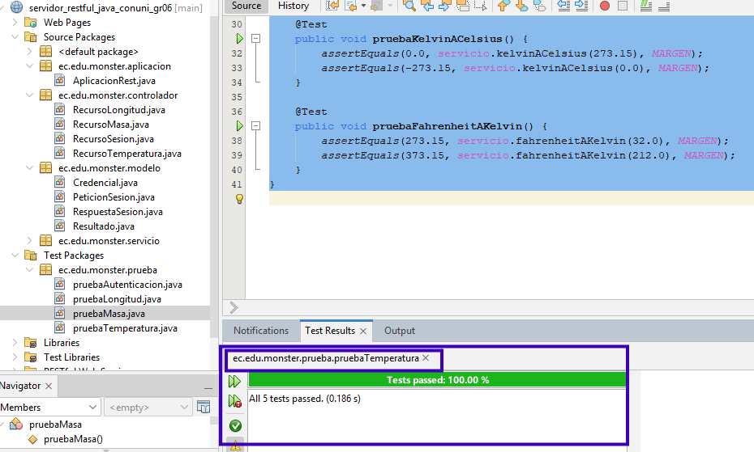
Ilustración 16 Ejecución de pruebas de temperatura

Ejecución del Servidor de Conversiones
Ahora que todo nuestro Servidor está listo, procedemos a ejecutarlo de tal manera que se nos abra la siguiente ventana en el navegador.
http://localhost:8080/servidor_restful_java_conuni_gr06/
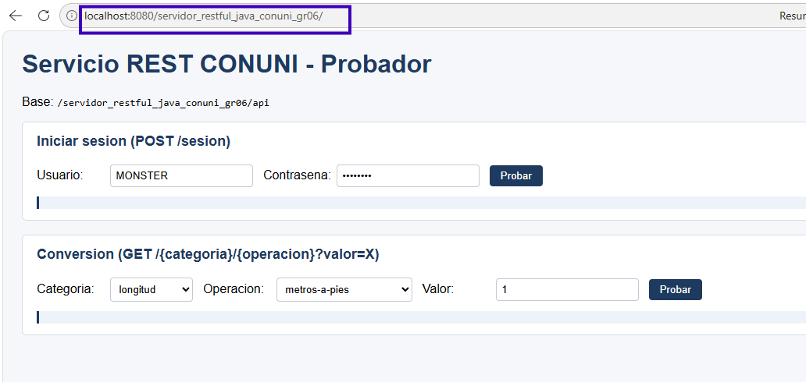
Ilustración 17 Página principal de ejecución

CREACIÓN CLIENTE CONSOLA
Vamos a crear un nuevo proyecto, nos dirigimos a File/New Project
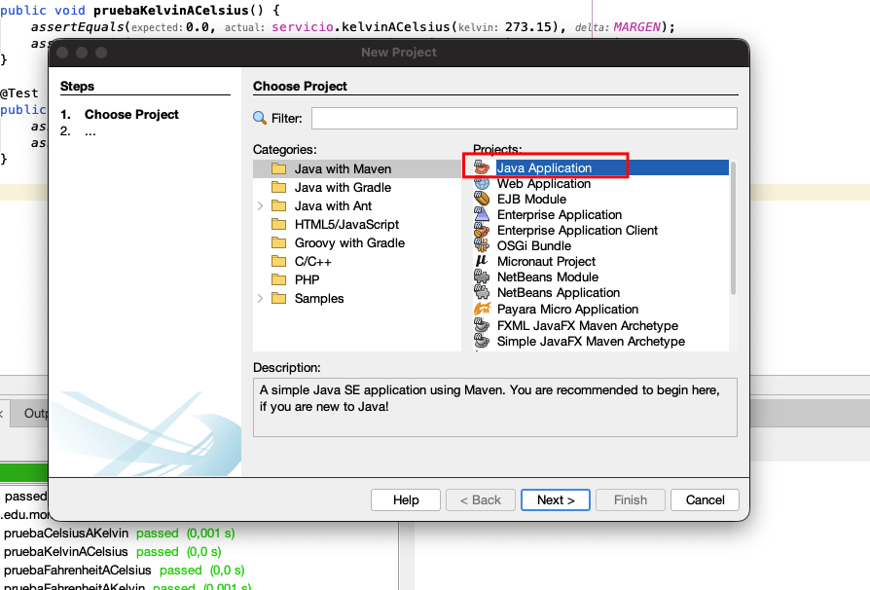
Ilustración 18 Crear nuevo proyecto de Consola
Por lo que nos queda un proyecto de la siguiente manera
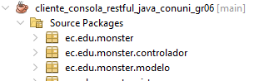
Ilustración 19 Aplicación de Consola

Creación de paquetes necesarios MVC
Vamos a crear las carpetas necesarias para nuestro nuevo proyecto, haciendo clic derecho y agregando un nuevo Package
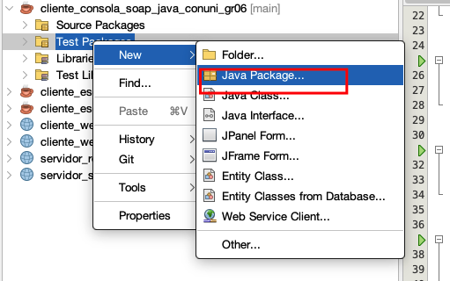
Ilustración 20 Crear paquetes MVC
Para la siguiente ventana que se muestra, se da un nombre al paquete, repetir los pasos para todos los paquetes que se vayan a implementar: controller, service, test, wsconversionconsola. Esto se explica en el siguiente punto del informe.

Ilustración 21 Paquetes creados en el cliente consola

Paquete monster
Se encuenta la clase de Aplicación donde se encuentra el arranque de la aplicación
package ec.edu.monster;

import ec.edu.monster.controlador.ControladorConsola;

/**
* Punto de entrada de la aplicacion cliente consola.
* Delegamos todo al ControladorConsola para respetar MVC.
*/
public class Aplicacion {

public static void main(String[] args) {
new ControladorConsola().ejecutar();
}
}

Paquete controlador
La clase ControladorConsola actúa como el componente controlador dentro de la arquitectura MVC de la aplicación de consola. Su principal función es coordinar el flujo de ejecución del sistema, gestionando la interacción entre la vista (VistaConsola) y los servicios del modelo encargados de la autenticación y las conversiones de unidades.
Esta clase controla el proceso de inicio de sesión, limitando la cantidad de intentos permitidos, y administra los diferentes menús de navegación para conversiones de longitud, masa y temperatura. Además, recibe los datos ingresados por el usuario, invoca las operaciones correspondientes de los servicios y muestra los resultados obtenidos a través de la vista.
De esta manera, ControladorConsola centraliza la lógica de control de la aplicación, manteniendo separadas las responsabilidades de presentación y procesamiento según el patrón MVC.
package ec.edu.monster.controlador;

import ec.edu.monster.modelo.Resultado;
import ec.edu.monster.modelo.ServicioAutenticacion;
import ec.edu.monster.modelo.ServicioLongitud;
import ec.edu.monster.modelo.ServicioMasa;
import ec.edu.monster.modelo.ServicioTemperatura;
import ec.edu.monster.vista.VistaConsola;

/**
* Controlador de la aplicacion de consola. Orquesta el flujo,
* invoca al modelo y delega la I/O a la vista.
*/
public class ControladorConsola {

private static final int MAX_INTENTOS_LOGIN = 3;

private final VistaConsola vista = new VistaConsola();
private final ServicioAutenticacion servicioAutenticacion = new ServicioAutenticacion();
private final ServicioLongitud servicioLongitud = new ServicioLongitud();
private final ServicioMasa servicioMasa = new ServicioMasa();
private final ServicioTemperatura servicioTemperatura = new ServicioTemperatura();

private String usuarioActual;

public void ejecutar() {
vista.mostrarEncabezado();
if (!autenticar()) {
vista.mostrarError("Se agotaron los intentos de inicio de sesion.");
return;
}
bucleMenuPrincipal();
vista.mostrarDespedida();
}

// ========= Autenticacion =========

private boolean autenticar() {
for (int intento = 1; intento <= MAX_INTENTOS_LOGIN; intento++) {
vista.mostrarTitulo("Iniciar Sesion (intento " + intento + " de " + MAX_INTENTOS_LOGIN + ")");
String usuario = vista.leerTexto("Usuario");
String contrasena = vista.leerContrasena("Contrasena");
try {
boolean ok = servicioAutenticacion.iniciarSesion(usuario, contrasena);
if (ok) {
usuarioActual = usuario;
vista.mostrarExito("Bienvenido, " + usuario + ".");
return true;
}
vista.mostrarError("Credenciales invalidas.");
} catch (Exception ex) {
vista.mostrarError("No se pudo conectar con el servidor: " + ex.getMessage());
}
}
return false;
}

// ========= Menu principal =========

private void bucleMenuPrincipal() {
while (true) {
vista.mostrarMenuPrincipal(usuarioActual);
int opcion = vista.leerOpcion("Selecciona una opcion", 0, 3);
switch (opcion) {
case 1 -> bucleMenuLongitud();
case 2 -> bucleMenuMasa();
case 3 -> bucleMenuTemperatura();
case 0 -> { return; }
}
}
}

// ========= Longitud =========

private void bucleMenuLongitud() {
while (true) {
vista.mostrarMenuLongitud();
int opcion = vista.leerOpcion("Selecciona una opcion", 0, 5);
if (opcion == 0) return;
double valor = vista.leerDouble("Ingresa el valor a convertir");
Resultado resultado = ejecutarLongitud(opcion, valor);
vista.mostrarResultado(resultado);
}
}

private Resultado ejecutarLongitud(int opcion, double valor) {
try {
double r;
switch (opcion) {
case 1 -> r = servicioLongitud.metrosAPies(valor);
case 2 -> r = servicioLongitud.kilometrosAMillas(valor);
case 3 -> r = servicioLongitud.centimetrosAPulgadas(valor);
case 4 -> r = servicioLongitud.yardasAMetros(valor);
case 5 -> r = servicioLongitud.milimetrosAPulgadas(valor);
default -> { return Resultado.error("Opcion invalida"); }
}
return Resultado.ok(String.valueOf(r));
} catch (Exception ex) {
return Resultado.error("Error al invocar el servicio: " + ex.getMessage());
}
}

// ========= Masa =========

private void bucleMenuMasa() {
while (true) {
vista.mostrarMenuMasa();
int opcion = vista.leerOpcion("Selecciona una opcion", 0, 5);
if (opcion == 0) return;
double valor = vista.leerDouble("Ingresa el valor a convertir");
Resultado resultado = ejecutarMasa(opcion, valor);
vista.mostrarResultado(resultado);
}
}

private Resultado ejecutarMasa(int opcion, double valor) {
try {
double r;
switch (opcion) {
case 1 -> r = servicioMasa.kilogramosALibras(valor);
case 2 -> r = servicioMasa.gramosAOnzas(valor);
case 3 -> r = servicioMasa.toneladasAKilogramos(valor);
case 4 -> r = servicioMasa.librasAOnzas(valor);
case 5 -> r = servicioMasa.miligramosAGramos(valor);
default -> { return Resultado.error("Opcion invalida"); }
}
return Resultado.ok(String.valueOf(r));
} catch (Exception ex) {
return Resultado.error("Error al invocar el servicio: " + ex.getMessage());
}
}

// ========= Temperatura =========

private void bucleMenuTemperatura() {
while (true) {
vista.mostrarMenuTemperatura();
int opcion = vista.leerOpcion("Selecciona una opcion", 0, 5);
if (opcion == 0) return;
double valor = vista.leerDouble("Ingresa el valor a convertir");
Resultado resultado = ejecutarTemperatura(opcion, valor);
vista.mostrarResultado(resultado);
}
}

private Resultado ejecutarTemperatura(int opcion, double valor) {
try {
double r;
switch (opcion) {
case 1 -> r = servicioTemperatura.celsiusAFahrenheit(valor);
case 2 -> r = servicioTemperatura.fahrenheitACelsius(valor);
case 3 -> r = servicioTemperatura.celsiusAKelvin(valor);
case 4 -> r = servicioTemperatura.kelvinACelsius(valor);
case 5 -> r = servicioTemperatura.fahrenheitAKelvin(valor);
default -> { return Resultado.error("Opcion invalida"); }
}
return Resultado.ok(String.valueOf(r));
} catch (Exception ex) {
return Resultado.error("Error al invocar el servicio: " + ex.getMessage());
}
}
}

Paquete modelo
Este paquete reúne las clases del modelo del cliente Consola, encargadas de gestionar la comunicación con el servicio RESTful mediante solicitudes HTTP y el intercambio de datos en formato JSON. Está conformado por un cliente REST genérico (ClienteRest), una clase para el manejo de resultados (Resultado) y varios servicios especializados que encapsulan las operaciones de autenticación y conversión de unidades.
- ClienteRest
Clase encargada de establecer la comunicación con el servidor RESTful utilizando HttpURLConnection. Permite enviar solicitudes GET y POST, además de procesar respuestas JSON recibidas desde la API.
package ec.edu.monster.modelo;

import java.io.BufferedReader;
import java.io.InputStream;
import java.io.InputStreamReader;
import java.io.OutputStream;
import java.net.HttpURLConnection;
import java.net.URL;
import java.net.URLEncoder;
import java.nio.charset.StandardCharsets;

/**
* Cliente REST generico para consumir el servicio CONUNI.
* Reemplaza al ClienteRESTFULL del cliente RESTFULL. Usa HttpURLConnection
* y construye/parsea JSON manualmente con utilidades simples.
*/
public class ClienteRest {

private static final String URL_BASE =
"http://localhost:8080/servidor_restful_java_conuni_gr06/api";

/**
* GET con un parametro {@code valor=...} en query string.
* Devuelve el cuerpo JSON crudo.
*/
public String get(String ruta, double valor) throws Exception {
String urlCompleta = URL_BASE + ruta + "?valor=" + URLEncoder.encode(String.valueOf(valor), StandardCharsets.UTF_8);
return enviar("GET", urlCompleta, null);
}

/**
* POST con cuerpo JSON. Devuelve el cuerpo de la respuesta.
*/
public String post(String ruta, String cuerpoJson) throws Exception {
return enviar("POST", URL_BASE + ruta, cuerpoJson);
}

private String enviar(String metodo, String urlCompleta, String cuerpo) throws Exception {
URL url = new URL(urlCompleta);
HttpURLConnection conexion = (HttpURLConnection) url.openConnection();
conexion.setRequestMethod(metodo);
conexion.setRequestProperty("Accept", "application/json");

if (cuerpo != null) {
conexion.setDoOutput(true);
conexion.setRequestProperty("Content-Type", "application/json; charset=utf-8");
byte[] datos = cuerpo.getBytes(StandardCharsets.UTF_8);
try (OutputStream salida = conexion.getOutputStream()) {
salida.write(datos);
}
}

int codigo = conexion.getResponseCode();
InputStream flujo = (codigo >= 200 && codigo < 300)
? conexion.getInputStream()
: conexion.getErrorStream();

StringBuilder contenido = new StringBuilder();
if (flujo != null) {
try (BufferedReader lector = new BufferedReader(
new InputStreamReader(flujo, StandardCharsets.UTF_8))) {
String linea;
while ((linea = lector.readLine()) != null) {
contenido.append(linea);
}
}
}
return contenido.toString();
}

/**
* Extrae un campo numerico simple de un JSON plano.
* Busca "campo":valor donde valor es un numero (puede tener signo y decimales).
*/
public static double extraerNumero(String json, String campo) {
String patron = "\"" + campo + "\"";
int inicio = json.indexOf(patron);
if (inicio == -1) {
throw new RuntimeException("Respuesta sin campo " + campo + ": " + json);
}
int dosPuntos = json.indexOf(':', inicio + patron.length());
int i = dosPuntos + 1;
while (i < json.length() && Character.isWhitespace(json.charAt(i))) i++;
int fin = i;
while (fin < json.length() && "-+0123456789.eE".indexOf(json.charAt(fin)) >= 0) fin++;
return Double.parseDouble(json.substring(i, fin));
}

/**
* Extrae un campo booleano simple de un JSON plano.
*/
public static boolean extraerBooleano(String json, String campo) {
String patron = "\"" + campo + "\"";
int inicio = json.indexOf(patron);
if (inicio == -1) {
throw new RuntimeException("Respuesta sin campo " + campo + ": " + json);
}
int dosPuntos = json.indexOf(':', inicio + patron.length());
int i = dosPuntos + 1;
while (i < json.length() && Character.isWhitespace(json.charAt(i))) i++;
return json.startsWith("true", i);
}
}

- Resultado
DTO utilizado para transportar y encapsular los resultados de las operaciones realizadas. Facilita el manejo uniforme de respuestas exitosas y mensajes de error dentro de la aplicación.
package ec.edu.monster.modelo;

/**
* DTO simple para transportar un resultado de operacion entre el controlador y la vista.
*/
public class Resultado {

private final boolean exito;
private final String mensaje;
private final String valor;

public Resultado(boolean exito, String mensaje, String valor) {
this.exito = exito;
this.mensaje = mensaje;
this.valor = valor;
}

public static Resultado ok(String valor) {
return new Resultado(true, "Operacion exitosa", valor);
}

public static Resultado error(String mensaje) {
return new Resultado(false, mensaje, null);
}

public boolean isExito() {
return exito;
}

public String getMensaje() {
return mensaje;
}

public String getValor() {
return valor;
}
}

- ServicioAutenticacion
Gestiona el proceso de inicio de sesión enviando las credenciales del usuario al endpoint REST correspondiente. Valida la respuesta obtenida y determina si el acceso es permitido.
package ec.edu.monster.modelo;

public class ServicioAutenticacion {

private final ClienteRest clienteRest = new ClienteRest();

public boolean iniciarSesion(String usuario, String contrasena) throws Exception {
String cuerpo = "{\"usuario\":\"" + escapar(usuario) + "\",\"contrasena\":\"" + escapar(contrasena) + "\"}";
String respuesta = clienteRest.post("/sesion", cuerpo);
return ClienteRest.extraerBooleano(respuesta, "valido");
}

private static String escapar(String texto) {
if (texto == null) return "";
return texto.replace("\\", "\\\\").replace("\"", "\\\"");
}
}

- ServicioLongitud
Contiene los métodos necesarios para consumir las operaciones REST relacionadas con conversiones de unidades de longitud. Realiza solicitudes al servidor y obtiene los resultados numéricos de cada conversión.
package ec.edu.monster.modelo;

public class ServicioAutenticacion {

private final ClienteRest clienteRest = new ClienteRest();

public boolean iniciarSesion(String usuario, String contrasena) throws Exception {
String cuerpo = "{\"usuario\":\"" + escapar(usuario) + "\",\"contrasena\":\"" + escapar(contrasena) + "\"}";
String respuesta = clienteRest.post("/sesion", cuerpo);
return ClienteRest.extraerBooleano(respuesta, "valido");
}

private static String escapar(String texto) {
if (texto == null) return "";
return texto.replace("\\", "\\\\").replace("\"", "\\\"");
}
}

- ServicioMasa
Administra las operaciones REST encargadas de las conversiones de unidades de masa. Envía los valores al servicio y procesa las respuestas devueltas por la API.
package ec.edu.monster.modelo;

public class ServicioMasa {

private final ClienteRest clienteRest = new ClienteRest();

public double kilogramosALibras(double kilogramos) throws Exception {
return invocar("/masa/kilogramos-a-libras", kilogramos);
}

public double gramosAOnzas(double gramos) throws Exception {
return invocar("/masa/gramos-a-onzas", gramos);
}

public double toneladasAKilogramos(double toneladas) throws Exception {
return invocar("/masa/toneladas-a-kilogramos", toneladas);
}

public double librasAOnzas(double libras) throws Exception {
return invocar("/masa/libras-a-onzas", libras);
}

public double miligramosAGramos(double miligramos) throws Exception {
return invocar("/masa/miligramos-a-gramos", miligramos);
}

private double invocar(String ruta, double valor) throws Exception {
String respuesta = clienteRest.get(ruta, valor);
return ClienteRest.extraerNumero(respuesta, "valor");
}
}

- ServicioTemperatura
Implementa las operaciones para realizar conversiones de temperatura mediante el consumo de endpoints RESTful. Permite transformar valores entre diferentes escalas térmicas.
package ec.edu.monster.modelo;

public class ServicioTemperatura {

private final ClienteRest clienteRest = new ClienteRest();

public double celsiusAFahrenheit(double celsius) throws Exception {
return invocar("/temperatura/celsius-a-fahrenheit", celsius);
}

public double fahrenheitACelsius(double fahrenheit) throws Exception {
return invocar("/temperatura/fahrenheit-a-celsius", fahrenheit);
}

public double celsiusAKelvin(double celsius) throws Exception {
return invocar("/temperatura/celsius-a-kelvin", celsius);
}

public double kelvinACelsius(double kelvin) throws Exception {
return invocar("/temperatura/kelvin-a-celsius", kelvin);
}

public double fahrenheitAKelvin(double fahrenheit) throws Exception {
return invocar("/temperatura/fahrenheit-a-kelvin", fahrenheit);
}

private double invocar(String ruta, double valor) throws Exception {
String respuesta = clienteRest.get(ruta, valor);
return ClienteRest.extraerNumero(respuesta, "valor");
}
}

Paquete Vista
La clase VistaConsola corresponde a la capa de vista dentro de la arquitectura MVC y se encarga de gestionar toda la interacción con el usuario a través de la consola. Centraliza las operaciones de entrada y salida utilizando System.out, Scanner y Console, evitando que el controlador dependa directamente de mecanismos de I/O.
Además, esta clase muestra menús, mensajes, resultados y validaciones de entrada para las conversiones de longitud, masa y temperatura, así como el proceso de autenticación. También implementa métodos para leer texto, contraseñas, opciones numéricas y valores decimales, garantizando una interacción ordenada y controlada con el usuario.
package ec.edu.monster.vista;

import ec.edu.monster.modelo.Resultado;
import java.io.Console;
import java.util.Scanner;

/**
* Vista de consola. Concentra toda la interaccion con el usuario
* (System.out / Scanner / Console) para que el Controlador no dependa de I/O.
*/
public class VistaConsola {

private final Scanner lector = new Scanner(System.in);

// ========= Presentacion =========

public void mostrarEncabezado() {
System.out.println();
System.out.println("==================================================");
System.out.println(" CLIENTE CONSOLA CONUNI - REST ");
System.out.println("==================================================");
}

public void mostrarTitulo(String titulo) {
System.out.println();
System.out.println("--- " + titulo + " ---");
}

public void mostrarMensaje(String mensaje) {
System.out.println(mensaje);
}

public void mostrarError(String mensaje) {
System.out.println("[ERROR] " + mensaje);
}

public void mostrarExito(String mensaje) {
System.out.println("[OK] " + mensaje);
}

public void mostrarResultado(Resultado resultado) {
if (resultado == null) {
return;
}
if (resultado.isExito()) {
mostrarExito("Resultado: " + resultado.getValor());
} else {
mostrarError(resultado.getMensaje());
}
}

public void mostrarDespedida() {
System.out.println();
System.out.println("Hasta pronto. Sesion cerrada.");
}

// ========= Menus =========

public void mostrarMenuPrincipal(String usuario) {
mostrarTitulo("Menu Principal (usuario: " + usuario + ")");
System.out.println("1. Conversiones de Longitud");
System.out.println("2. Conversiones de Masa");
System.out.println("3. Conversiones de Temperatura");
System.out.println("0. Cerrar Sesion");
}

public void mostrarMenuLongitud() {
mostrarTitulo("Conversiones de Longitud");
System.out.println("1. Metros a Pies");
System.out.println("2. Kilometros a Millas");
System.out.println("3. Centimetros a Pulgadas");
System.out.println("4. Yardas a Metros");
System.out.println("5. Milimetros a Pulgadas");
System.out.println("0. Volver");
}

public void mostrarMenuMasa() {
mostrarTitulo("Conversiones de Masa");
System.out.println("1. Kilogramos a Libras");
System.out.println("2. Gramos a Onzas");
System.out.println("3. Toneladas a Kilogramos");
System.out.println("4. Libras a Onzas");
System.out.println("5. Miligramos a Gramos");
System.out.println("0. Volver");
}

public void mostrarMenuTemperatura() {
mostrarTitulo("Conversiones de Temperatura");
System.out.println("1. Celsius a Fahrenheit");
System.out.println("2. Fahrenheit a Celsius");
System.out.println("3. Celsius a Kelvin");
System.out.println("4. Kelvin a Celsius");
System.out.println("5. Fahrenheit a Kelvin");
System.out.println("0. Volver");
}

// ========= Entrada =========

public String leerTexto(String etiqueta) {
System.out.print(etiqueta + ": ");
return lector.nextLine().trim();
}

/**
* Lee una contrasena. Si se ejecuta en una consola real (no en NetBeans),
* usa Console.readPassword() para ocultarla. En IDE cae a Scanner (visible)
* con una advertencia para que el usuario lo sepa.
*/
public String leerContrasena(String etiqueta) {
Console consola = System.console();
if (consola != null) {
char[] caracteres = consola.readPassword(etiqueta + ": ");
return caracteres == null ? "" : new String(caracteres);
}
System.out.println("(Nota: ejecutando en IDE, la contrasena se mostrara en pantalla)");
return leerTexto(etiqueta);
}

public int leerOpcion(String etiqueta, int minimo, int maximo) {
while (true) {
String entrada = leerTexto(etiqueta + " [" + minimo + "-" + maximo + "]");
try {
int valor = Integer.parseInt(entrada);
if (valor >= minimo && valor <= maximo) {
return valor;
}
mostrarError("La opcion debe estar entre " + minimo + " y " + maximo + ".");
} catch (NumberFormatException ex) {
mostrarError("Debes ingresar un numero entero.");
}
}
}

public double leerDouble(String etiqueta) {
while (true) {
String entrada = leerTexto(etiqueta);
try {
return Double.parseDouble(entrada.replace(',', '.'));
} catch (NumberFormatException ex) {
mostrarError("Debes ingresar un numero valido (ejemplo: 12.5).");
}
}
}
}

Resultado
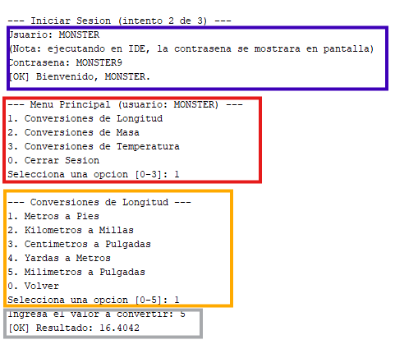
Ilustración 22 Ejecución del Cliente Consola

CREACIÓN CLIENTE ESCRITORIO
Vamos a crear un nuevo proyecto, nos dirigimos a File/New Project

Ilustración 23 Crear nuevo proyecto de Escritorio
Por lo que nos queda un proyecto de la siguiente manera
Ilustración 24 Aplicación de Escritorio

Creación de paquetes necesarios MVC
Vamos a crear las carpetas necesarias para nuestro nuevo proyecto, haciendo clic derecho y agregando un nuevo Package

Ilustración 25 Crear paquetes MVC
Para la siguiente ventana que se muestra, se da un nombre al paquete, repetir los pasos para todos los paquetes que se vayan a implementar: controller, service, test, wsconversionconsola. Esto se explica en el siguiente punto del informe.
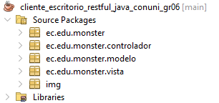
Ilustración 26 Paquetes creados en el cliente consola

Paquete monster
Se encuenta la clase de Aplicación donde se encuentra el arranque de la aplicación
package ec.edu.monster;

import ec.edu.monster.controlador.ControladorEscritorio;
import javax.swing.SwingUtilities;
import javax.swing.UIManager;

/**
* Punto de entrada de la aplicacion de escritorio. Aplica el Look & Feel del
* sistema y arranca el Controlador dentro del Event Dispatch Thread, como
* exige Swing.
*/
public class Aplicacion {

public static void main(String[] args) {
SwingUtilities.invokeLater(() -> {
try {
UIManager.setLookAndFeel(UIManager.getSystemLookAndFeelClassName());
} catch (Exception ignorada) {
// Si falla, Swing usa el Look & Feel metal por defecto.
}
new ControladorEscritorio().iniciar();
});
}
}

Paquete controlador
La clase ControladorConsola actúa como el componente controlador dentro de la arquitectura MVC de la aplicación de consola. Su principal función es coordinar el flujo de ejecución del sistema, gestionando la interacción entre la vista (VistaConsola) y los servicios del modelo encargados de la autenticación y las conversiones de unidades.
Esta clase controla el proceso de inicio de sesión, limitando la cantidad de intentos permitidos, y administra los diferentes menús de navegación para conversiones de longitud, masa y temperatura. Además, recibe los datos ingresados por el usuario, invoca las operaciones correspondientes de los servicios y muestra los resultados obtenidos a través de la vista.
De esta manera, ControladorConsola centraliza la lógica de control de la aplicación, manteniendo separadas las responsabilidades de presentación y procesamiento según el patrón MVC.
package ec.edu.monster.controlador;

import ec.edu.monster.modelo.Resultado;
import ec.edu.monster.modelo.ServicioAutenticacion;
import ec.edu.monster.modelo.ServicioLongitud;
import ec.edu.monster.modelo.ServicioMasa;
import ec.edu.monster.modelo.ServicioTemperatura;
import ec.edu.monster.vista.PanelConversion;
import ec.edu.monster.vista.VentanaPrincipal;
import javax.swing.SwingWorker;

/**
* Controlador de la aplicacion de escritorio. Cablea los paneles de la Vista
* con los servicios del Modelo. Usa {@link SwingWorker} para que las llamadas
* REST no bloqueen el hilo de eventos (Event Dispatch Thread) y la UI se
* mantenga responsiva.
*/
public class ControladorEscritorio {

private final VentanaPrincipal ventana;

private final ServicioAutenticacion servicioAutenticacion = new ServicioAutenticacion();
private final ServicioLongitud servicioLongitud = new ServicioLongitud();
private final ServicioMasa servicioMasa = new ServicioMasa();
private final ServicioTemperatura servicioTemperatura = new ServicioTemperatura();

private String usuarioActual;

public ControladorEscritorio() {
this.ventana = new VentanaPrincipal();
cablearVista();
}

public void iniciar() {
ventana.mostrar(VentanaPrincipal.TARJETA_LOGIN);
ventana.setVisible(true);
}

// ========= Cableado =========

private void cablearVista() {
ventana.getPanelLogin().setOnLogin(this::manejarLogin);
ventana.getPanelMenu().setOnCategoriaSeleccionada(this::manejarCategoria);
ventana.getPanelMenu().setOnCerrarSesion(this::manejarCerrarSesion);
ventana.getPanelConversion().setOnConvertir(this::manejarConvertir);
ventana.getPanelConversion().setOnVolver(this::manejarVolverAlMenu);
}

// ========= Autenticacion =========

private void manejarLogin(String usuario, String contrasena) {
if (usuario.isEmpty() || contrasena.isEmpty()) {
ventana.getPanelLogin().mostrarError("Completa usuario y contrasena");
return;
}
ventana.getPanelLogin().mostrarError(" ");
ventana.getPanelLogin().setBotonHabilitado(false);

new SwingWorker<Boolean, Void>() {
private String mensajeError;

@Override
protected Boolean doInBackground() {
try {
return servicioAutenticacion.iniciarSesion(usuario, contrasena);
} catch (Exception ex) {
mensajeError = "No se pudo conectar: " + ex.getMessage();
return false;
}
}

@Override
protected void done() {
ventana.getPanelLogin().setBotonHabilitado(true);
try {
boolean ok = get();
if (mensajeError != null) {
ventana.getPanelLogin().mostrarError(mensajeError);
return;
}
if (ok) {
usuarioActual = usuario;
ventana.getPanelMenu().setUsuario(usuario);
ventana.getPanelLogin().limpiar();
ventana.mostrar(VentanaPrincipal.TARJETA_MENU);
} else {
ventana.getPanelLogin().mostrarError("Usuario o contrasena invalidos");
}
} catch (Exception ex) {
ventana.getPanelLogin().mostrarError("Error inesperado: " + ex.getMessage());
}
}
}.execute();
}

private void manejarCerrarSesion() {
usuarioActual = null;
ventana.mostrar(VentanaPrincipal.TARJETA_LOGIN);
}

// ========= Navegacion al conversor =========

private void manejarCategoria(String categoria) {
ventana.getPanelConversion().setCategoria(categoria);
ventana.mostrar(VentanaPrincipal.TARJETA_CONVERSOR);
}

private void manejarVolverAlMenu() {
ventana.mostrar(VentanaPrincipal.TARJETA_MENU);
}

// ========= Conversiones =========

private void manejarConvertir(String operacion, Double valor) {
PanelConversion panel = ventana.getPanelConversion();
String categoria = panel.getCategoria();
panel.setBotonHabilitado(false);

new SwingWorker<Resultado, Void>() {
@Override
protected Resultado doInBackground() {
return ejecutar(categoria, operacion, valor);
}

@Override
protected void done() {
panel.setBotonHabilitado(true);
try {
panel.mostrarResultado(get());
} catch (Exception ex) {
panel.mostrarResultado(Resultado.error("Error: " + ex.getMessage()));
}
}
}.execute();
}

private Resultado ejecutar(String categoria, String operacion, double valor) {
try {
double r;
switch (categoria) {
case "longitud":
r = llamarLongitud(operacion, valor);
break;
case "masa":
r = llamarMasa(operacion, valor);
break;
case "temperatura":
r = llamarTemperatura(operacion, valor);
break;
default:
return Resultado.error("Categoria desconocida");
}
return Resultado.ok(String.valueOf(r));
} catch (Exception ex) {
return Resultado.error("Error del servicio: " + ex.getMessage());
}
}

private double llamarLongitud(String op, double v) throws Exception {
switch (op) {
case "metrosAPies": return servicioLongitud.metrosAPies(v);
case "kilometrosAMillas": return servicioLongitud.kilometrosAMillas(v);
case "centimetrosAPulgadas": return servicioLongitud.centimetrosAPulgadas(v);
case "yardasAMetros": return servicioLongitud.yardasAMetros(v);
case "milimetrosAPulgadas": return servicioLongitud.milimetrosAPulgadas(v);
default: throw new IllegalArgumentException("Operacion invalida: " + op);
}
}

private double llamarMasa(String op, double v) throws Exception {
switch (op) {
case "kilogramosALibras": return servicioMasa.kilogramosALibras(v);
case "gramosAOnzas": return servicioMasa.gramosAOnzas(v);
case "toneladasAKilogramos": return servicioMasa.toneladasAKilogramos(v);
case "librasAOnzas": return servicioMasa.librasAOnzas(v);
case "miligramosAGramos": return servicioMasa.miligramosAGramos(v);
default: throw new IllegalArgumentException("Operacion invalida: " + op);
}
}

private double llamarTemperatura(String op, double v) throws Exception {
switch (op) {
case "celsiusAFahrenheit": return servicioTemperatura.celsiusAFahrenheit(v);
case "fahrenheitACelsius": return servicioTemperatura.fahrenheitACelsius(v);
case "celsiusAKelvin": return servicioTemperatura.celsiusAKelvin(v);
case "kelvinACelsius": return servicioTemperatura.kelvinACelsius(v);
case "fahrenheitAKelvin": return servicioTemperatura.fahrenheitAKelvin(v);
default: throw new IllegalArgumentException("Operacion invalida: " + op);
}
}
}

Paquete modelo
Este paquete reúne las clases del modelo del cliente Consola, encargadas de gestionar la comunicación con el servicio RESTful mediante solicitudes HTTP y el intercambio de datos en formato JSON. Está conformado por un cliente REST genérico (ClienteRest), una clase para el manejo de resultados (Resultado) y varios servicios especializados que encapsulan las operaciones de autenticación y conversión de unidades.
- ClienteRest
Clase encargada de establecer la comunicación con el servidor RESTful utilizando HttpURLConnection. Permite enviar solicitudes GET y POST, además de procesar respuestas JSON recibidas desde la API.
package ec.edu.monster.modelo;

import java.io.BufferedReader;
import java.io.InputStream;
import java.io.InputStreamReader;
import java.io.OutputStream;
import java.net.HttpURLConnection;
import java.net.URL;
import java.net.URLEncoder;
import java.nio.charset.StandardCharsets;

/**
* Cliente REST generico para consumir el servicio CONUNI.
* Reemplaza al ClienteRESTFULL del cliente escritorio RESTFULL. Usa HttpURLConnection
* y construye/parsea JSON manualmente con utilidades simples.
*/
public class ClienteRest {

private static final String URL_BASE =
"http://localhost:8080/servidor_restful_java_conuni_gr06/api";

public String get(String ruta, double valor) throws Exception {
String urlCompleta = URL_BASE + ruta + "?valor=" + URLEncoder.encode(String.valueOf(valor), StandardCharsets.UTF_8);
return enviar("GET", urlCompleta, null);
}

public String post(String ruta, String cuerpoJson) throws Exception {
return enviar("POST", URL_BASE + ruta, cuerpoJson);
}

private String enviar(String metodo, String urlCompleta, String cuerpo) throws Exception {
URL url = new URL(urlCompleta);
HttpURLConnection conexion = (HttpURLConnection) url.openConnection();
conexion.setRequestMethod(metodo);
conexion.setRequestProperty("Accept", "application/json");

if (cuerpo != null) {
conexion.setDoOutput(true);
conexion.setRequestProperty("Content-Type", "application/json; charset=utf-8");
byte[] datos = cuerpo.getBytes(StandardCharsets.UTF_8);
try (OutputStream salida = conexion.getOutputStream()) {
salida.write(datos);
}
}

int codigo = conexion.getResponseCode();
InputStream flujo = (codigo >= 200 && codigo < 300)
? conexion.getInputStream()
: conexion.getErrorStream();

StringBuilder contenido = new StringBuilder();
if (flujo != null) {
try (BufferedReader lector = new BufferedReader(
new InputStreamReader(flujo, StandardCharsets.UTF_8))) {
String linea;
while ((linea = lector.readLine()) != null) {
contenido.append(linea);
}
}
}
return contenido.toString();
}

public static double extraerNumero(String json, String campo) {
String patron = "\"" + campo + "\"";
int inicio = json.indexOf(patron);
if (inicio == -1) {
throw new RuntimeException("Respuesta sin campo " + campo + ": " + json);
}
int dosPuntos = json.indexOf(':', inicio + patron.length());
int i = dosPuntos + 1;
while (i < json.length() && Character.isWhitespace(json.charAt(i))) i++;
int fin = i;
while (fin < json.length() && "-+0123456789.eE".indexOf(json.charAt(fin)) >= 0) fin++;
return Double.parseDouble(json.substring(i, fin));
}

public static boolean extraerBooleano(String json, String campo) {
String patron = "\"" + campo + "\"";
int inicio = json.indexOf(patron);
if (inicio == -1) {
throw new RuntimeException("Respuesta sin campo " + campo + ": " + json);
}
int dosPuntos = json.indexOf(':', inicio + patron.length());
int i = dosPuntos + 1;
while (i < json.length() && Character.isWhitespace(json.charAt(i))) i++;
return json.startsWith("true", i);
}
}

- Resultado
La clase ClienteRest implementa un cliente REST genérico encargado de consumir los servicios del sistema CONUNI mediante conexiones HTTP. Utiliza la clase HttpURLConnection para enviar solicitudes GET y POST al servidor RESTful y recibir respuestas en formato JSON.
Además, esta clase incluye métodos auxiliares para procesar manualmente la información obtenida desde la API, permitiendo extraer valores numéricos y booleanos de las respuestas JSON. De esta manera, centraliza toda la lógica de comunicación entre el cliente de escritorio y el servicio RESTful.
package ec.edu.monster.modelo;

import java.io.BufferedReader;
import java.io.InputStream;
import java.io.InputStreamReader;
import java.io.OutputStream;
import java.net.HttpURLConnection;
import java.net.URL;
import java.net.URLEncoder;
import java.nio.charset.StandardCharsets;

/**
* Cliente REST generico para consumir el servicio CONUNI.
* Reemplaza al ClienteRESTFULL del cliente escritorio RESTFULL. Usa HttpURLConnection
* y construye/parsea JSON manualmente con utilidades simples.
*/
public class ClienteRest {

private static final String URL_BASE =
"http://localhost:8080/servidor_restful_java_conuni_gr06/api";

public String get(String ruta, double valor) throws Exception {
String urlCompleta = URL_BASE + ruta + "?valor=" + URLEncoder.encode(String.valueOf(valor), StandardCharsets.UTF_8);
return enviar("GET", urlCompleta, null);
}

public String post(String ruta, String cuerpoJson) throws Exception {
return enviar("POST", URL_BASE + ruta, cuerpoJson);
}

private String enviar(String metodo, String urlCompleta, String cuerpo) throws Exception {
URL url = new URL(urlCompleta);
HttpURLConnection conexion = (HttpURLConnection) url.openConnection();
conexion.setRequestMethod(metodo);
conexion.setRequestProperty("Accept", "application/json");

if (cuerpo != null) {
conexion.setDoOutput(true);
conexion.setRequestProperty("Content-Type", "application/json; charset=utf-8");
byte[] datos = cuerpo.getBytes(StandardCharsets.UTF_8);
try (OutputStream salida = conexion.getOutputStream()) {
salida.write(datos);
}
}

int codigo = conexion.getResponseCode();
InputStream flujo = (codigo >= 200 && codigo < 300)
? conexion.getInputStream()
: conexion.getErrorStream();

StringBuilder contenido = new StringBuilder();
if (flujo != null) {
try (BufferedReader lector = new BufferedReader(
new InputStreamReader(flujo, StandardCharsets.UTF_8))) {
String linea;
while ((linea = lector.readLine()) != null) {
contenido.append(linea);
}
}
}
return contenido.toString();
}

public static double extraerNumero(String json, String campo) {
String patron = "\"" + campo + "\"";
int inicio = json.indexOf(patron);
if (inicio == -1) {
throw new RuntimeException("Respuesta sin campo " + campo + ": " + json);
}
int dosPuntos = json.indexOf(':', inicio + patron.length());
int i = dosPuntos + 1;
while (i < json.length() && Character.isWhitespace(json.charAt(i))) i++;
int fin = i;
while (fin < json.length() && "-+0123456789.eE".indexOf(json.charAt(fin)) >= 0) fin++;
return Double.parseDouble(json.substring(i, fin));
}

public static boolean extraerBooleano(String json, String campo) {
String patron = "\"" + campo + "\"";
int inicio = json.indexOf(patron);
if (inicio == -1) {
throw new RuntimeException("Respuesta sin campo " + campo + ": " + json);
}
int dosPuntos = json.indexOf(':', inicio + patron.length());
int i = dosPuntos + 1;
while (i < json.length() && Character.isWhitespace(json.charAt(i))) i++;
return json.startsWith("true", i);
}
}

- ServicioAutenticacion
Gestiona el proceso de inicio de sesión enviando las credenciales del usuario al endpoint REST correspondiente. Valida la respuesta obtenida y determina si el acceso es permitido.
package ec.edu.monster.modelo;

public class ServicioAutenticacion {

private final ClienteRest clienteRest = new ClienteRest();

public boolean iniciarSesion(String usuario, String contrasena) throws Exception {
String cuerpo = "{\"usuario\":\"" + escapar(usuario) + "\",\"contrasena\":\"" + escapar(contrasena) + "\"}";
String respuesta = clienteRest.post("/sesion", cuerpo);
return ClienteRest.extraerBooleano(respuesta, "valido");
}

private static String escapar(String texto) {
if (texto == null) return "";
return texto.replace("\\", "\\\\").replace("\"", "\\\"");
}
}

- ServicioLongitud
Contiene los métodos necesarios para consumir las operaciones REST relacionadas con conversiones de unidades de longitud. Realiza solicitudes al servidor y obtiene los resultados numéricos de cada conversión.
package ec.edu.monster.modelo;

public class ServicioLongitud {

private final ClienteRest clienteRest = new ClienteRest();

public double metrosAPies(double metros) throws Exception {
return invocar("/longitud/metros-a-pies", metros);
}

public double kilometrosAMillas(double kilometros) throws Exception {
return invocar("/longitud/kilometros-a-millas", kilometros);
}

public double centimetrosAPulgadas(double centimetros) throws Exception {
return invocar("/longitud/centimetros-a-pulgadas", centimetros);
}

public double yardasAMetros(double yardas) throws Exception {
return invocar("/longitud/yardas-a-metros", yardas);
}

public double milimetrosAPulgadas(double milimetros) throws Exception {
return invocar("/longitud/milimetros-a-pulgadas", milimetros);
}

private double invocar(String ruta, double valor) throws Exception {
String respuesta = clienteRest.get(ruta, valor);
return ClienteRest.extraerNumero(respuesta, "valor");
}
}

- ServicioMasa
Administra las operaciones REST encargadas de las conversiones de unidades de masa. Envía los valores al servicio y procesa las respuestas devueltas por la API.
package ec.edu.monster.modelo;

public class ServicioLongitud {

private final ClienteRest clienteRest = new ClienteRest();

public double metrosAPies(double metros) throws Exception {
return invocar("/longitud/metros-a-pies", metros);
}

public double kilometrosAMillas(double kilometros) throws Exception {
return invocar("/longitud/kilometros-a-millas", kilometros);
}

public double centimetrosAPulgadas(double centimetros) throws Exception {
return invocar("/longitud/centimetros-a-pulgadas", centimetros);
}

public double yardasAMetros(double yardas) throws Exception {
return invocar("/longitud/yardas-a-metros", yardas);
}

public double milimetrosAPulgadas(double milimetros) throws Exception {
return invocar("/longitud/milimetros-a-pulgadas", milimetros);
}

private double invocar(String ruta, double valor) throws Exception {
String respuesta = clienteRest.get(ruta, valor);
return ClienteRest.extraerNumero(respuesta, "valor");
}
}

- ServicioTemperatura
Implementa las operaciones para realizar conversiones de temperatura mediante el consumo de endpoints RESTful. Permite transformar valores entre diferentes escalas térmicas.
package ec.edu.monster.modelo;

public class ServicioTemperatura {

private final ClienteRest clienteRest = new ClienteRest();

public double celsiusAFahrenheit(double celsius) throws Exception {
return invocar("/temperatura/celsius-a-fahrenheit", celsius);
}

public double fahrenheitACelsius(double fahrenheit) throws Exception {
return invocar("/temperatura/fahrenheit-a-celsius", fahrenheit);
}

public double celsiusAKelvin(double celsius) throws Exception {
return invocar("/temperatura/celsius-a-kelvin", celsius);
}

public double kelvinACelsius(double kelvin) throws Exception {
return invocar("/temperatura/kelvin-a-celsius", kelvin);
}

public double fahrenheitAKelvin(double fahrenheit) throws Exception {
return invocar("/temperatura/fahrenheit-a-kelvin", fahrenheit);
}

private double invocar(String ruta, double valor) throws Exception {
String respuesta = clienteRest.get(ruta, valor);
return ClienteRest.extraerNumero(respuesta, "valor");
}
}

Paquete Vista
El paquete ec.edu.monster.vista contiene las clases responsables de la interfaz gráfica del cliente de escritorio, desarrolladas con Swing. Estas clases administran la presentación visual, la navegación entre pantallas y la interacción del usuario con el sistema RESTful.
- Bundle.properties
Archivo de configuración utilizado para almacenar textos y propiedades de la interfaz gráfica, facilitando la administración de etiquetas y mensajes de la aplicación.
- Paleta.java
Clase encargada de definir los colores, estilos visuales y configuraciones gráficas utilizadas en la interfaz del sistema.
- PanelConversion.java
Panel gráfico que permite al usuario realizar las conversiones de longitud, masa y temperatura mostrando los resultados obtenidos desde el servicio RESTful.
- PanelLogin.java
Interfaz encargada del inicio de sesión del usuario, permitiendo ingresar credenciales y validar el acceso al sistema.
- PanelMenu.java
Panel principal de navegación que muestra las diferentes opciones y módulos disponibles dentro de la aplicación.
- VentanaPrincipal.java
Clase principal de la interfaz gráfica que administra la ventana principal del sistema y coordina la visualización de los distintos paneles de la aplicación.

package javax.swing;

import java.awt.AWTEvent;
import java.awt.BorderLayout;
import java.awt.Component;
import java.awt.Container;
import java.awt.Frame;
import java.awt.Graphics;
import java.awt.GraphicsConfiguration;
import java.awt.HeadlessException;
import java.awt.Image;
import java.awt.LayoutManager;
import java.awt.event.WindowEvent;

import java.beans.JavaBean;
import java.beans.BeanProperty;

import javax.accessibility.Accessible;
import javax.accessibility.AccessibleContext;
import javax.accessibility.AccessibleState;
import javax.accessibility.AccessibleStateSet;

/**
* An extended version of <code>java.awt.Frame</code> that adds support for
* the JFC/Swing component architecture.
* You can find task-oriented documentation about using <code>JFrame</code>
* in <em>The Java Tutorial</em>, in the section
* <a
href="https://docs.oracle.com/javase/tutorial/uiswing/components/frame.html">How to Make Frames</a>.
*
* <p>
* The <code>JFrame</code> class is slightly incompatible with <code>Frame</code>.
* Like all other JFC/Swing top-level containers,
* a <code>JFrame</code> contains a <code>JRootPane</code> as its only child.
* The <b>content pane</b> provided by the root pane should,
* as a rule, contain
* all the non-menu components displayed by the <code>JFrame</code>.
* This is different from the AWT <code>Frame</code> case.
* As a convenience, the {@code add}, {@code remove}, and {@code setLayout}
* methods of this class are overridden, so that they delegate calls
* to the corresponding methods of the {@code ContentPane}.
* For example, you can add a child component to a frame as follows:
* <pre>
* frame.add(child);
* </pre>
* And the child will be added to the contentPane.
* The content pane will
* always be non-null. Attempting to set it to null will cause the JFrame
* to throw an exception. The default content pane will have a BorderLayout
* manager set on it.
* Refer to {@link javax.swing.RootPaneContainer}
* for details on adding, removing and setting the <code>LayoutManager</code>
* of a <code>JFrame</code>.
* <p>
* Unlike a <code>Frame</code>, a <code>JFrame</code> has some notion of how to
* respond when the user attempts to close the window. The default behavior
* is to simply hide the JFrame when the user closes the window. To change the
* default behavior, you invoke the method
* {@link #setDefaultCloseOperation}.
* To make the <code>JFrame</code> behave the same as a <code>Frame</code>
* instance, use
* <code>setDefaultCloseOperation(WindowConstants.DO_NOTHING_ON_CLOSE)</code>.
* <p>
* For more information on content panes
* and other features that root panes provide,
* see <a
href="https://docs.oracle.com/javase/tutorial/uiswing/components/toplevel.html">Using Top-Level Containers</a> in <em>The Java Tutorial</em>.
* <p>
* In a multi-screen environment, you can create a <code>JFrame</code>
* on a different screen device. See {@link java.awt.Frame} for more
* information.
* <p>
* <strong>Warning:</strong> Swing is not thread safe. For more
* information see <a
* href="package-summary.html#threading">Swing's Threading
* Policy</a>.
* <p>
* <strong>Warning:</strong>
* Serialized objects of this class will not be compatible with
* future Swing releases. The current serialization support is
* appropriate for short term storage or RMI between applications running
* the same version of Swing. As of 1.4, support for long term storage
* of all JavaBeans
* has been added to the <code>java.beans</code> package.
* Please see {@link java.beans.XMLEncoder}.
*
* @see JRootPane
* @see #setDefaultCloseOperation
* @see java.awt.event.WindowListener#windowClosing
* @see javax.swing.RootPaneContainer
*
* @author Jeff Dinkins
* @author Georges Saab
* @author David Kloba
* @since 1.2
*/
@JavaBean(defaultProperty = "JMenuBar", description = "A toplevel window which can be minimized to an icon.")
@SwingContainer(delegate = "getContentPane")
@SuppressWarnings("serial") // Same-version serialization only
public class JFrame extends Frame implements WindowConstants,
Accessible,
RootPaneContainer,
TransferHandler.HasGetTransferHandler
{
/**
* Key into the AppContext, used to check if should provide decorations
* by default.
*/
private static final Object defaultLookAndFeelDecoratedKey =
new StringBuffer("JFrame.defaultLookAndFeelDecorated");

private int defaultCloseOperation = HIDE_ON_CLOSE;

/**
* The <code>TransferHandler</code> for this frame.
*/
private TransferHandler transferHandler;

/**
* The <code>JRootPane</code> instance that manages the
* <code>contentPane</code>
* and optional <code>menuBar</code> for this frame, as well as the
* <code>glassPane</code>.
*
* @see JRootPane
* @see RootPaneContainer
*/
protected JRootPane rootPane;

/**
* If true then calls to <code>add</code> and <code>setLayout</code>
* will be forwarded to the <code>contentPane</code>. This is initially
* false, but is set to true when the <code>JFrame</code> is constructed.
*
* @see #isRootPaneCheckingEnabled
* @see #setRootPaneCheckingEnabled
* @see javax.swing.RootPaneContainer
*/
protected boolean rootPaneCheckingEnabled = false;

/**
* Constructs a new frame that is initially invisible.
* <p>
* This constructor sets the component's locale property to the value
* returned by <code>JComponent.getDefaultLocale</code>.
*
* @exception HeadlessException if GraphicsEnvironment.isHeadless()
* returns true.
* @see java.awt.GraphicsEnvironment#isHeadless
* @see Component#setSize
* @see Component#setVisible
* @see JComponent#getDefaultLocale
*/
public JFrame() throws HeadlessException {
super();
frameInit();
}

/**
* Creates a <code>Frame</code> in the specified
* <code>GraphicsConfiguration</code> of
* a screen device and a blank title.
* <p>
* This constructor sets the component's locale property to the value
* returned by <code>JComponent.getDefaultLocale</code>.
*
* @param gc the <code>GraphicsConfiguration</code> that is used
* to construct the new <code>Frame</code>;
* if <code>gc</code> is <code>null</code>, the system
* default <code>GraphicsConfiguration</code> is assumed
* @exception IllegalArgumentException if <code>gc</code> is not from
* a screen device. This exception is always thrown when
* GraphicsEnvironment.isHeadless() returns true.
* @see java.awt.GraphicsEnvironment#isHeadless
* @see JComponent#getDefaultLocale
* @since 1.3
*/
public JFrame(GraphicsConfiguration gc) {
super(gc);
frameInit();
}

/**
* Creates a new, initially invisible <code>Frame</code> with the
* specified title.
* <p>
* This constructor sets the component's locale property to the value
* returned by <code>JComponent.getDefaultLocale</code>.
*
* @param title the title for the frame
* @exception HeadlessException if GraphicsEnvironment.isHeadless()
* returns true.
* @see java.awt.GraphicsEnvironment#isHeadless
* @see Component#setSize
* @see Component#setVisible
* @see JComponent#getDefaultLocale
*/
public JFrame(String title) throws HeadlessException {
super(title);
frameInit();
}

/**
* Creates a <code>JFrame</code> with the specified title and the
* specified <code>GraphicsConfiguration</code> of a screen device.
* <p>
* This constructor sets the component's locale property to the value
* returned by <code>JComponent.getDefaultLocale</code>.
*
* @param title the title to be displayed in the
* frame's border. A <code>null</code> value is treated as
* an empty string, "".
* @param gc the <code>GraphicsConfiguration</code> that is used
* to construct the new <code>JFrame</code> with;
* if <code>gc</code> is <code>null</code>, the system
* default <code>GraphicsConfiguration</code> is assumed
* @exception IllegalArgumentException if <code>gc</code> is not from
* a screen device. This exception is always thrown when
* GraphicsEnvironment.isHeadless() returns true.
* @see java.awt.GraphicsEnvironment#isHeadless
* @see JComponent#getDefaultLocale
* @since 1.3
*/
public JFrame(String title, GraphicsConfiguration gc) {
super(title, gc);
frameInit();
}

/** Called by the constructors to init the <code>JFrame</code> properly. */
protected void frameInit() {
enableEvents(AWTEvent.KEY_EVENT_MASK | AWTEvent.WINDOW_EVENT_MASK);
setLocale( JComponent.getDefaultLocale() );
setRootPane(createRootPane());
setBackground(UIManager.getColor("control"));
setRootPaneCheckingEnabled(true);
if (JFrame.isDefaultLookAndFeelDecorated()) {
boolean supportsWindowDecorations =
UIManager.getLookAndFeel().getSupportsWindowDecorations();
if (supportsWindowDecorations) {
setUndecorated(true);
getRootPane().setWindowDecorationStyle(JRootPane.FRAME);
}
}
sun.awt.SunToolkit.checkAndSetPolicy(this);
}

/**
* Called by the constructor methods to create the default
* <code>rootPane</code>.
*
* @return a new {@code JRootPane}
*/
protected JRootPane createRootPane() {
JRootPane rp = new JRootPane();
// NOTE: this uses setOpaque vs LookAndFeel.installProperty as there
// is NO reason for the RootPane not to be opaque. For painting to
// work the contentPane must be opaque, therefor the RootPane can
// also be opaque.
rp.setOpaque(true);
return rp;
}

/**
* Processes window events occurring on this component.
* Hides the window or disposes of it, as specified by the setting
* of the <code>defaultCloseOperation</code> property.
*
* @param e the window event
* @see #setDefaultCloseOperation
* @see java.awt.Window#processWindowEvent
*/
protected void processWindowEvent(final WindowEvent e) {
super.processWindowEvent(e);

if (e.getID() == WindowEvent.WINDOW_CLOSING) {
switch (defaultCloseOperation) {
case HIDE_ON_CLOSE:
setVisible(false);
break;
case DISPOSE_ON_CLOSE:
dispose();
break;
case EXIT_ON_CLOSE:
// This needs to match the checkExit call in
// setDefaultCloseOperation
System.exit(0);
break;
case DO_NOTHING_ON_CLOSE:
default:
}
}
}

/**
* Sets the operation that will happen by default when
* the user initiates a "close" on this frame.
* You must specify one of the following choices:
* <br><br>
* <ul>
* <li><code>DO_NOTHING_ON_CLOSE</code>
* (defined in <code>WindowConstants</code>):
* Don't do anything; require the
* program to handle the operation in the <code>windowClosing</code>
* method of a registered <code>WindowListener</code> object.
*
* <li><code>HIDE_ON_CLOSE</code>
* (defined in <code>WindowConstants</code>):
* Automatically hide the frame after
* invoking any registered <code>WindowListener</code>
* objects.
*
* <li><code>DISPOSE_ON_CLOSE</code>
* (defined in <code>WindowConstants</code>):
* Automatically hide and dispose the
* frame after invoking any registered <code>WindowListener</code>
* objects.
*
* <li><code>EXIT_ON_CLOSE</code>
* (defined in <code>WindowConstants</code>):
* Exit the application using the <code>System</code>
* <code>exit</code> method. Use this only in applications.
* </ul>
* <p>
* The value is set to <code>HIDE_ON_CLOSE</code> by default. Changes
* to the value of this property cause the firing of a property
* change event, with property name "defaultCloseOperation".
* <p>
* <b>Note</b>: When the last displayable window within the
* Java virtual machine (VM) is disposed of, the VM may
* terminate. See <a href="../../java/awt/doc-files/AWTThreadIssues.html">
* AWT Threading Issues</a> for more information.
*
* @param operation the operation which should be performed when the
* user closes the frame
* @exception IllegalArgumentException if defaultCloseOperation value
* isn't one of the above valid values
* @see #addWindowListener
* @see #getDefaultCloseOperation
* @see WindowConstants
* @throws SecurityException
* if <code>EXIT_ON_CLOSE</code> has been specified and the
* <code>SecurityManager</code> will
* not allow the caller to invoke <code>System.exit</code>
* @see java.lang.Runtime#exit(int)
*/
@BeanProperty(preferred = true, enumerationValues = {
"WindowConstants.DO_NOTHING_ON_CLOSE",
"WindowConstants.HIDE_ON_CLOSE",
"WindowConstants.DISPOSE_ON_CLOSE",
"WindowConstants.EXIT_ON_CLOSE"}, description
= "The frame's default close operation.")
public void setDefaultCloseOperation(int operation) {
if (operation != DO_NOTHING_ON_CLOSE &&
operation != HIDE_ON_CLOSE &&
operation != DISPOSE_ON_CLOSE &&
operation != EXIT_ON_CLOSE) {
throw new IllegalArgumentException("defaultCloseOperation must be"
+ " one of: DO_NOTHING_ON_CLOSE, HIDE_ON_CLOSE,"
+ " DISPOSE_ON_CLOSE, or EXIT_ON_CLOSE");
}

if (operation == EXIT_ON_CLOSE) {
@SuppressWarnings("removal")
SecurityManager security = System.getSecurityManager();
if (security != null) {
security.checkExit(0);
}
}
if (this.defaultCloseOperation != operation) {
int oldValue = this.defaultCloseOperation;
this.defaultCloseOperation = operation;
firePropertyChange("defaultCloseOperation", oldValue, operation);
}
}

/**
* Returns the operation that occurs when the user
* initiates a "close" on this frame.
*
* @return an integer indicating the window-close operation
* @see #setDefaultCloseOperation
*/
public int getDefaultCloseOperation() {
return defaultCloseOperation;
}

/**
* Sets the {@code transferHandler} property, which is a mechanism to
* support transfer of data into this component. Use {@code null}
* if the component does not support data transfer operations.
* <p>
* If the system property {@code suppressSwingDropSupport} is {@code false}
* (the default) and the current drop target on this component is either
* {@code null} or not a user-set drop target, this method will change the
* drop target as follows: If {@code newHandler} is {@code null} it will
* clear the drop target. If not {@code null} it will install a new
* {@code DropTarget}.
* <p>
* Note: When used with {@code JFrame}, {@code TransferHandler} only
* provides data import capability, as the data export related methods
* are currently typed to {@code JComponent}.
* <p>
* Please see
* <a href="https://docs.oracle.com/javase/tutorial/uiswing/dnd/index.html">
* How to Use Drag and Drop and Data Transfer</a>, a section in
* <em>The Java Tutorial</em>, for more information.
*
* @param newHandler the new {@code TransferHandler}
*
* @see TransferHandler
* @see #getTransferHandler
* @see java.awt.Component#setDropTarget
* @since 1.6
*/
@BeanProperty(hidden = true, description
= "Mechanism for transfer of data into the component")
public void setTransferHandler(TransferHandler newHandler) {
TransferHandler oldHandler = transferHandler;
transferHandler = newHandler;
SwingUtilities.installSwingDropTargetAsNecessary(this, transferHandler);
firePropertyChange("transferHandler", oldHandler, newHandler);
}

/**
* Gets the <code>transferHandler</code> property.
*
* @return the value of the <code>transferHandler</code> property
*
* @see TransferHandler
* @see #setTransferHandler
* @since 1.6
*/
public TransferHandler getTransferHandler() {
return transferHandler;
}

/**
* Just calls <code>paint(g)</code>. This method was overridden to
* prevent an unnecessary call to clear the background.
*
* @param g the Graphics context in which to paint
*/
public void update(Graphics g) {
paint(g);
}

/**
* Sets the menubar for this frame.
* @param menubar the menubar being placed in the frame
*
* @see #getJMenuBar
*/
@BeanProperty(bound = false, hidden = true, description
= "The menubar for accessing pulldown menus from this frame.")
public void setJMenuBar(final JMenuBar menubar) {
getRootPane().setJMenuBar(menubar);
}

/**
* Returns the menubar set on this frame.
* @return the menubar for this frame
*
* @see #setJMenuBar
*/
public JMenuBar getJMenuBar() {
return getRootPane().getJMenuBar();
}

/**
* Returns whether calls to <code>add</code> and
* <code>setLayout</code> are forwarded to the <code>contentPane</code>.
*
* @return true if <code>add</code> and <code>setLayout</code>
* are forwarded; false otherwise
*
* @see #addImpl
* @see #setLayout
* @see #setRootPaneCheckingEnabled
* @see javax.swing.RootPaneContainer
*/
protected boolean isRootPaneCheckingEnabled() {
return rootPaneCheckingEnabled;
}

/**
* Sets whether calls to <code>add</code> and
* <code>setLayout</code> are forwarded to the <code>contentPane</code>.
*
* @param enabled true if <code>add</code> and <code>setLayout</code>
* are forwarded, false if they should operate directly on the
* <code>JFrame</code>.
*
* @see #addImpl
* @see #setLayout
* @see #isRootPaneCheckingEnabled
* @see javax.swing.RootPaneContainer
*/
@BeanProperty(hidden = true, description
= "Whether the add and setLayout methods are forwarded")
protected void setRootPaneCheckingEnabled(boolean enabled) {
rootPaneCheckingEnabled = enabled;
}

/**
* Adds the specified child <code>Component</code>.
* This method is overridden to conditionally forward calls to the
* <code>contentPane</code>.
* By default, children are added to the <code>contentPane</code> instead
* of the frame, refer to {@link javax.swing.RootPaneContainer} for
* details.
*
* @param comp the component to be enhanced
* @param constraints the constraints to be respected
* @param index the index
* @exception IllegalArgumentException if <code>index</code> is invalid
* @exception IllegalArgumentException if adding the container's parent
* to itself
* @exception IllegalArgumentException if adding a window to a container
*
* @see #setRootPaneCheckingEnabled
* @see javax.swing.RootPaneContainer
*/
protected void addImpl(Component comp, Object constraints, int index)
{
if(isRootPaneCheckingEnabled()) {
getContentPane().add(comp, constraints, index);
}
else {
super.addImpl(comp, constraints, index);
}
}

/**
* Removes the specified component from the container. If
* <code>comp</code> is not the <code>rootPane</code>, this will forward
* the call to the <code>contentPane</code>. This will do nothing if
* <code>comp</code> is not a child of the <code>JFrame</code> or
* <code>contentPane</code>.
*
* @param comp the component to be removed
* @throws NullPointerException if <code>comp</code> is null
* @see #add
* @see javax.swing.RootPaneContainer
*/
public void remove(Component comp) {
if (comp == rootPane) {
super.remove(comp);
} else {
getContentPane().remove(comp);
}
}

/**
* Sets the <code>LayoutManager</code>.
* Overridden to conditionally forward the call to the
* <code>contentPane</code>.
* Refer to {@link javax.swing.RootPaneContainer} for
* more information.
*
* @param manager the <code>LayoutManager</code>
* @see #setRootPaneCheckingEnabled
* @see javax.swing.RootPaneContainer
*/
public void setLayout(LayoutManager manager) {
if(isRootPaneCheckingEnabled()) {
getContentPane().setLayout(manager);
}
else {
super.setLayout(manager);
}
}

/**
* Returns the <code>rootPane</code> object for this frame.
* @return the <code>rootPane</code> property
*
* @see #setRootPane
* @see RootPaneContainer#getRootPane
*/
@BeanProperty(bound = false, hidden = true, description
= "the RootPane object for this frame.")
public JRootPane getRootPane() {
return rootPane;
}

/**
* Sets the <code>rootPane</code> property.
* This method is called by the constructor.
* @param root the <code>rootPane</code> object for this frame
*
* @see #getRootPane
*/
protected void setRootPane(JRootPane root)
{
if(rootPane != null) {
remove(rootPane);
}
rootPane = root;
if(rootPane != null) {
boolean checkingEnabled = isRootPaneCheckingEnabled();
try {
setRootPaneCheckingEnabled(false);
add(rootPane, BorderLayout.CENTER);
}
finally {
setRootPaneCheckingEnabled(checkingEnabled);
}
}
}

/**
* {@inheritDoc}
*/
public void setIconImage(Image image) {
super.setIconImage(image);
}

/**
* Returns the <code>contentPane</code> object for this frame.
* @return the <code>contentPane</code> property
*
* @see #setContentPane
* @see RootPaneContainer#getContentPane
*/
public Container getContentPane() {
return getRootPane().getContentPane();
}

/**
* Sets the <code>contentPane</code> property.
* This method is called by the constructor.
* <p>
* Swing's painting architecture requires an opaque <code>JComponent</code>
* in the containment hierarchy. This is typically provided by the
* content pane. If you replace the content pane it is recommended you
* replace it with an opaque <code>JComponent</code>.
*
* @param contentPane the <code>contentPane</code> object for this frame
*
* @exception java.awt.IllegalComponentStateException (a runtime
* exception) if the content pane parameter is <code>null</code>
* @see #getContentPane
* @see RootPaneContainer#setContentPane
* @see JRootPane
*/
@BeanProperty(bound = false, hidden = true, description
= "The client area of the frame where child components are normally inserted.")
public void setContentPane(Container contentPane) {
getRootPane().setContentPane(contentPane);
}

/**
* Returns the <code>layeredPane</code> object for this frame.
* @return the <code>layeredPane</code> property
*
* @see #setLayeredPane
* @see RootPaneContainer#getLayeredPane
*/
public JLayeredPane getLayeredPane() {
return getRootPane().getLayeredPane();
}

/**
* Sets the <code>layeredPane</code> property.
* This method is called by the constructor.
* @param layeredPane the <code>layeredPane</code> object for this frame
*
* @exception java.awt.IllegalComponentStateException (a runtime
* exception) if the layered pane parameter is <code>null</code>
* @see #getLayeredPane
* @see RootPaneContainer#setLayeredPane
*/
@BeanProperty(bound = false, hidden = true, description
= "The pane that holds the various frame layers.")
public void setLayeredPane(JLayeredPane layeredPane) {
getRootPane().setLayeredPane(layeredPane);
}

/**
* Returns the <code>glassPane</code> object for this frame.
* @return the <code>glassPane</code> property
*
* @see #setGlassPane
* @see RootPaneContainer#getGlassPane
*/
public Component getGlassPane() {
return getRootPane().getGlassPane();
}

/**
* Sets the <code>glassPane</code> property.
* This method is called by the constructor.
* @param glassPane the <code>glassPane</code> object for this frame
*
* @see #getGlassPane
* @see RootPaneContainer#setGlassPane
*/
@BeanProperty(bound = false, hidden = true, description
= "A transparent pane used for menu rendering.")
public void setGlassPane(Component glassPane) {
getRootPane().setGlassPane(glassPane);
}

/**
* {@inheritDoc}
*
* @since 1.6
*/
@BeanProperty(bound = false)
public Graphics getGraphics() {
JComponent.getGraphicsInvoked(this);
return super.getGraphics();
}

/**
* Repaints the specified rectangle of this component within
* <code>time</code> milliseconds. Refer to <code>RepaintManager</code>
* for details on how the repaint is handled.
*
* @param time maximum time in milliseconds before update
* @param x the <i>x</i> coordinate
* @param y the <i>y</i> coordinate
* @param width the width
* @param height the height
* @see RepaintManager
* @since 1.6
*/
public void repaint(long time, int x, int y, int width, int height) {
if (RepaintManager.HANDLE_TOP_LEVEL_PAINT) {
RepaintManager.currentManager(this).addDirtyRegion(
this, x, y, width, height);
}
else {
super.repaint(time, x, y, width, height);
}
}

/**
* Provides a hint as to whether or not newly created <code>JFrame</code>s
* should have their Window decorations (such as borders, widgets to
* close the window, title...) provided by the current look
* and feel. If <code>defaultLookAndFeelDecorated</code> is true,
* the current <code>LookAndFeel</code> supports providing window
* decorations, and the current window manager supports undecorated
* windows, then newly created <code>JFrame</code>s will have their
* Window decorations provided by the current <code>LookAndFeel</code>.
* Otherwise, newly created <code>JFrame</code>s will have their
* Window decorations provided by the current window manager.
* <p>
* You can get the same effect on a single JFrame by doing the following:
* <pre>
* JFrame frame = new JFrame();
* frame.setUndecorated(true);
* frame.getRootPane().setWindowDecorationStyle(JRootPane.FRAME);
* </pre>
*
* @param defaultLookAndFeelDecorated A hint as to whether or not current
* look and feel should provide window decorations
* @see javax.swing.LookAndFeel#getSupportsWindowDecorations
* @since 1.4
*/
public static void setDefaultLookAndFeelDecorated(boolean defaultLookAndFeelDecorated) {
if (defaultLookAndFeelDecorated) {
SwingUtilities.appContextPut(defaultLookAndFeelDecoratedKey, Boolean.TRUE);
} else {
SwingUtilities.appContextPut(defaultLookAndFeelDecoratedKey, Boolean.FALSE);
}
}

/**
* Returns true if newly created <code>JFrame</code>s should have their
* Window decorations provided by the current look and feel. This is only
* a hint, as certain look and feels may not support this feature.
*
* @return true if look and feel should provide Window decorations.
* @since 1.4
*/
public static boolean isDefaultLookAndFeelDecorated() {
Boolean defaultLookAndFeelDecorated =
(Boolean) SwingUtilities.appContextGet(defaultLookAndFeelDecoratedKey);
if (defaultLookAndFeelDecorated == null) {
defaultLookAndFeelDecorated = Boolean.FALSE;
}
return defaultLookAndFeelDecorated.booleanValue();
}

/**
* Returns a string representation of this <code>JFrame</code>.
* This method
* is intended to be used only for debugging purposes, and the
* content and format of the returned string may vary between
* implementations. The returned string may be empty but may not
* be <code>null</code>.
*
* @return a string representation of this <code>JFrame</code>
*/
protected String paramString() {
String defaultCloseOperationString;
if (defaultCloseOperation == HIDE_ON_CLOSE) {
defaultCloseOperationString = "HIDE_ON_CLOSE";
} else if (defaultCloseOperation == DISPOSE_ON_CLOSE) {
defaultCloseOperationString = "DISPOSE_ON_CLOSE";
} else if (defaultCloseOperation == DO_NOTHING_ON_CLOSE) {
defaultCloseOperationString = "DO_NOTHING_ON_CLOSE";
} else if (defaultCloseOperation == EXIT_ON_CLOSE) {
defaultCloseOperationString = "EXIT_ON_CLOSE";
} else defaultCloseOperationString = "";
String rootPaneString = (rootPane != null ?
rootPane.toString() : "");
String rootPaneCheckingEnabledString = (rootPaneCheckingEnabled ?
"true" : "false");

return super.paramString() +
",defaultCloseOperation=" + defaultCloseOperationString +
",rootPane=" + rootPaneString +
",rootPaneCheckingEnabled=" + rootPaneCheckingEnabledString;
}

/////////////////
// Accessibility support
////////////////

/**
* The accessible context property.
*/
protected AccessibleContext accessibleContext = null;

/**
* Gets the AccessibleContext associated with this JFrame.
* For JFrames, the AccessibleContext takes the form of an
* AccessibleJFrame.
* A new AccessibleJFrame instance is created if necessary.
*
* @return an AccessibleJFrame that serves as the
* AccessibleContext of this JFrame
*/
public AccessibleContext getAccessibleContext() {
if (accessibleContext == null) {
accessibleContext = new AccessibleJFrame();
}
return accessibleContext;
}

/**
* This class implements accessibility support for the
* <code>JFrame</code> class. It provides an implementation of the
* Java Accessibility API appropriate to frame user-interface
* elements.
*/
protected class AccessibleJFrame extends AccessibleAWTFrame {

/**
* Constructs an {@code AccessibleJFrame}.
*/
protected AccessibleJFrame() {}

// AccessibleContext methods
/**
* Get the accessible name of this object.
*
* @return the localized name of the object -- can be null if this
* object does not have a name
*/
public String getAccessibleName() {
if (accessibleName != null) {
return accessibleName;
} else {
if (getTitle() == null) {
return super.getAccessibleName();
} else {
return getTitle();
}
}
}

/**
* Get the state of this object.
*
* @return an instance of AccessibleStateSet containing the current
* state set of the object
* @see AccessibleState
*/
public AccessibleStateSet getAccessibleStateSet() {
AccessibleStateSet states = super.getAccessibleStateSet();

if (isResizable()) {
states.add(AccessibleState.RESIZABLE);
}
if (getFocusOwner() != null) {
states.add(AccessibleState.ACTIVE);
}
// FIXME: [[[WDW - should also return ICONIFIED and ICONIFIABLE
// if we can ever figure these out]]]
return states;
}
} // inner class AccessibleJFrame
}

Resultado

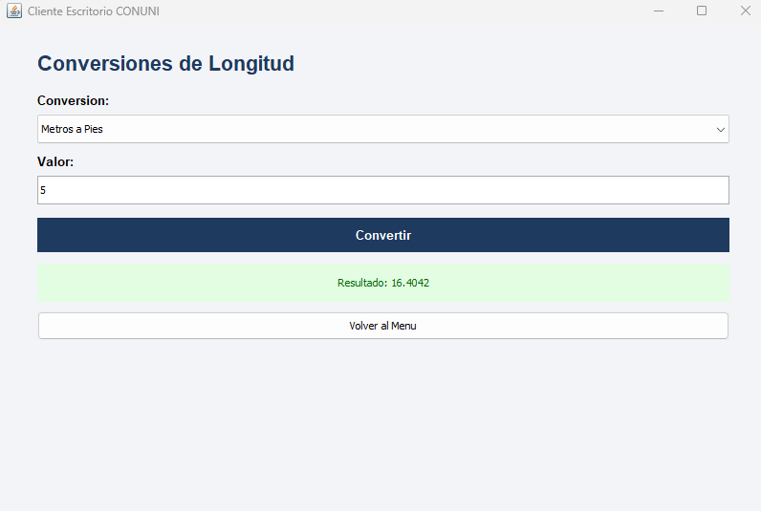
Ilustración 27 Ejecución del Cliente Escritorio

CREACIÓN DEL CLIENTE MOVIL
Vamos a nuestra aplicación de Android Studio, elegimos en Archivo/File y agregamos un nuevo proyecto
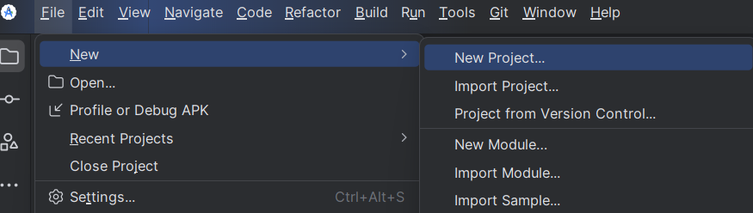
Ilustración 28. Creación de un nuevo proyecto móvil
En la siguiente ventana debemos elegir “Empty Activity” o “Emptu Views Activity” y damos en continuar.
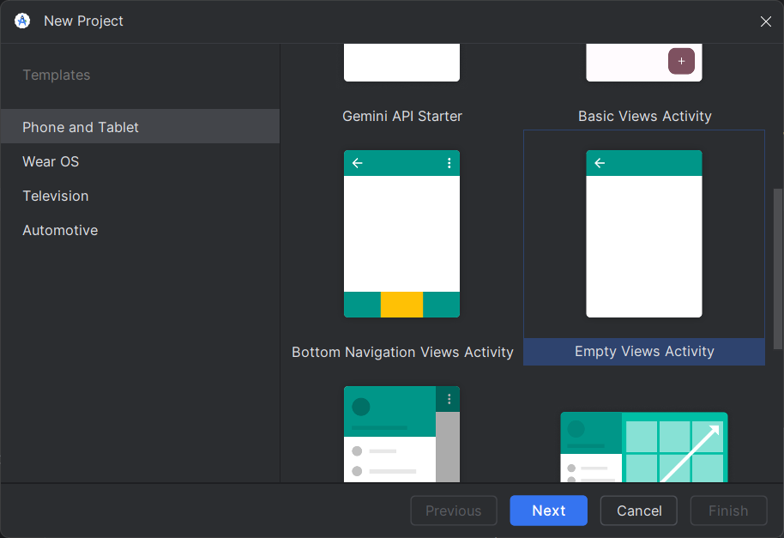
Ilustración 29. Seleccionar Empty Views Activity
Ahora debemos elegir un nombre para nuestra aplicación, también procedemos a buscar una ruta adecuada en donde se guardará nuestro proyecto, también debemos seleccionar el lenguaje de programación “Java” y el compilador “Groovy”
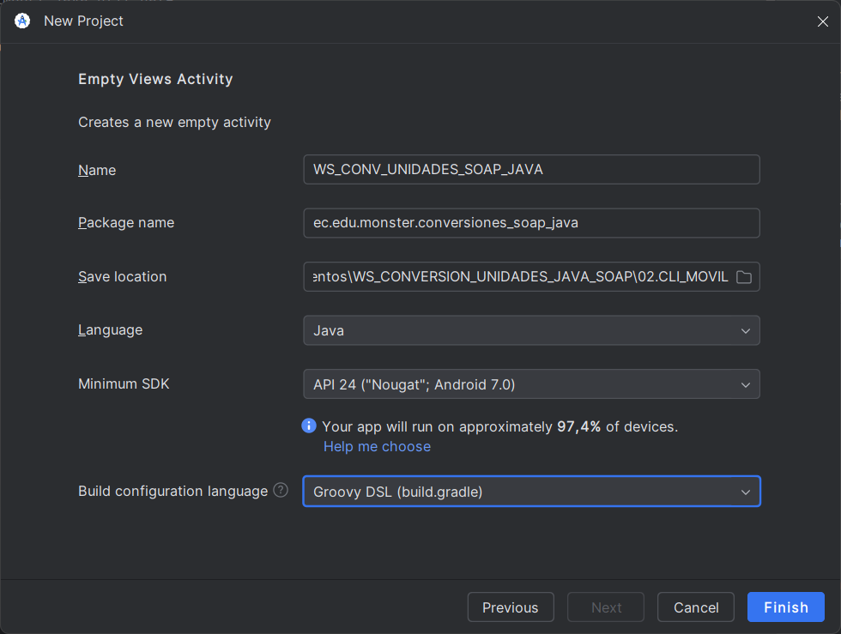
Ilustración 30. Configuración de la aplicación móvil
Una vez creada la aplicación del cliente móvil, tendremos una pantalla como esta:
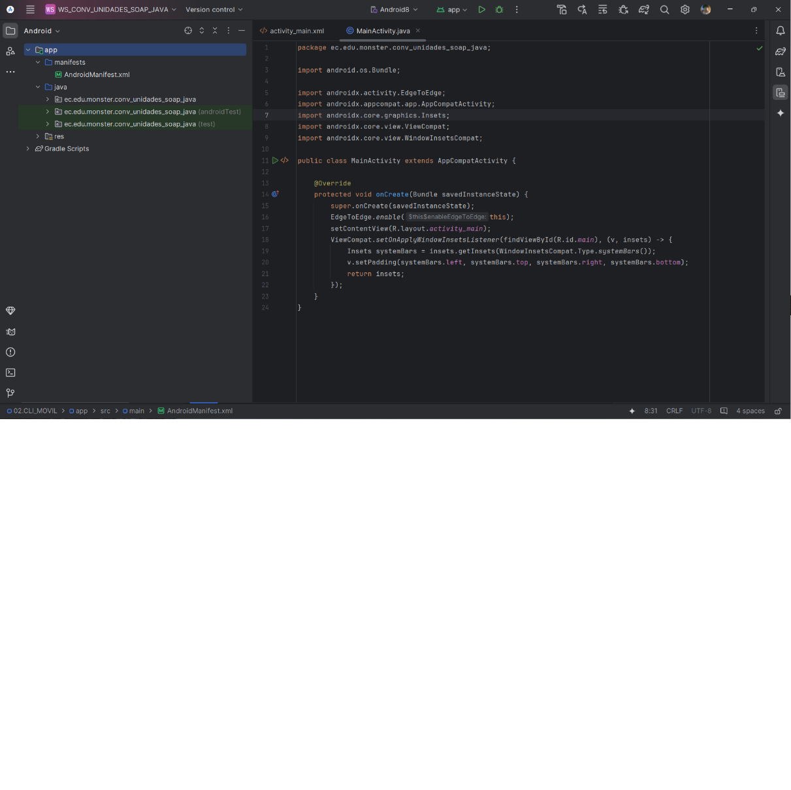
Ilustración 31. Pantalla principal aplicación móvil

Funcionamiento y ejecución del Cliente Móvil.
Para este proyecto, uno de los requerimientos ha sido ejecutar la aplicación desde el celular, por lo tanto, debemos hacer las siguientes configuraciones en un celular Android antes de ejecutar la aplicación.

Activar opciones de desarrollador
Primero vamos a dirigirnos a los ajustes/configuración del celular Android, y buscamos la opción “Acerca del teléfono” o parecidos.
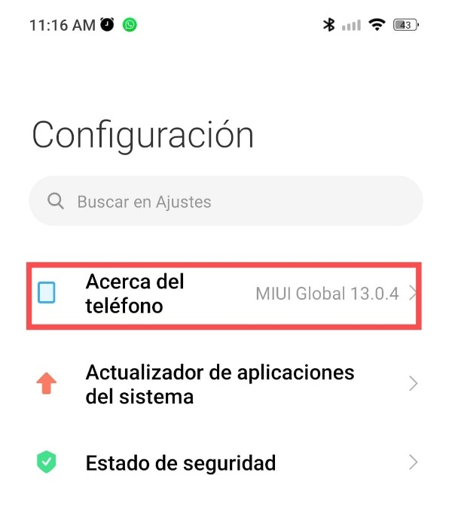
Ilustración 32 Configuración acerca del teléfono
Una vez aquí, debemos encontrar el apartado para la versión del dispositivo (cambia de acuerdo a la marca del celular), en este caso es un dispositivo XIAMOMI, y su procesador es MIUI, por lo que vamos a aplastar varias veces en el apartado donde encontramos la versión del celular (Como se puede ver en el recuadro rojo), hasta que nos salga una pequeña notificación en la parte de abajo (Como se puede ver en el recuadro verde): Ya eres programador!, en mi caso ya tenía la opción habilitada por eso me sale otro mensaje indicando que ya estoy como usuario desarrollador.
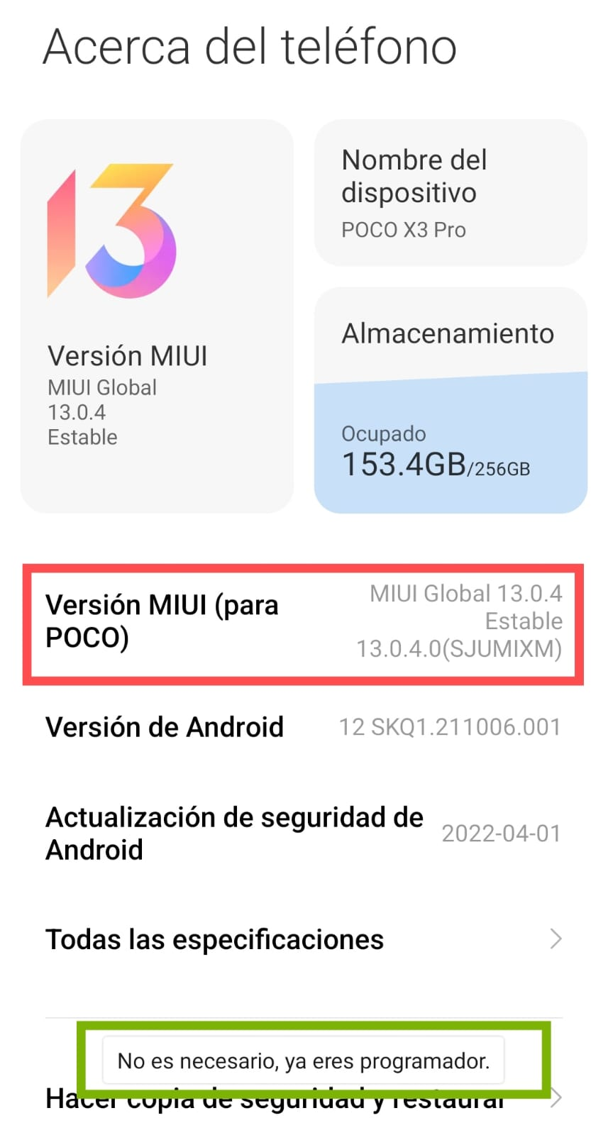
Ilustración 33 Activar usuario desarrollador
Una vez configurado el usuario desarrollador, nos dirigimos a ajustes nuevamente, y buscamos “Ajustes adicionales”:

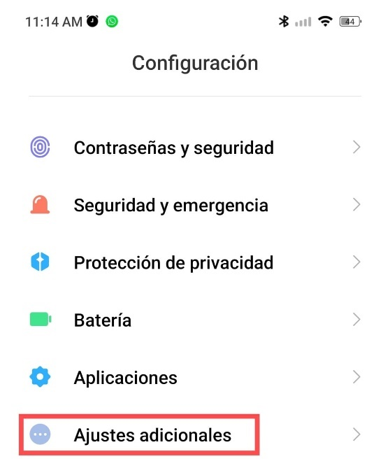
Ilustración 34 Apartado ajustes adicionales
Ahora buscamos el apartado “Opciones de desarrollador”
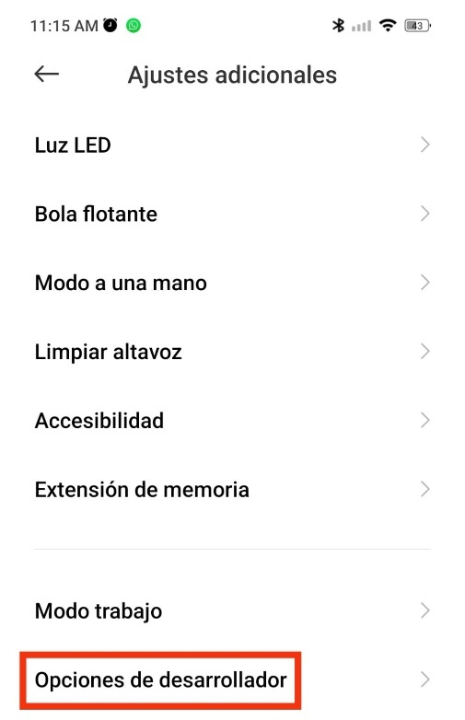
Ilustración 35 Opciones de desarrollador
Debemos buscar la sección de “Depuración”, aquí tendremos que activar todas las opciones relacionadas a depuración, tal como se muestra en la siguiente imagen:
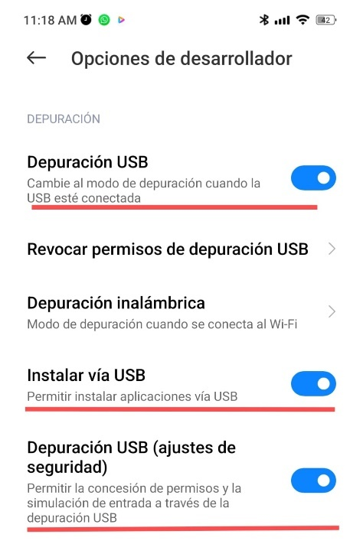

Ajuste de Android Studio
Nos dirigimos a nuestra apliación de Android Studio y buscamos el apartado de ejecución, en este caso sale un emulador creado en el mismo Android Studio.
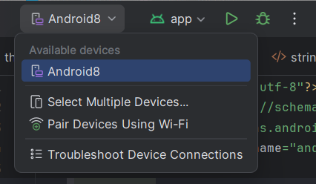
Ilustración 36 Dispositivos disponibles para ejecución
Una vez hayamos encontrado este apartado, debemos conectar el celular mediante USB al computador, apareceá una notificación solicitando permisos para depuración, le debemos dar en aceptar, luego Android Studio reconocerá automáticamente nuestro dispositivo móvil (¡NO! Se debe elegir nada en las opciones que salen en el celularde qué hacer con el dispositivo, no elegir solo carga ni transferencia de archivos, poner cancelar o salir de alguna manera de esa notificación), y se verá de la siguiente manera:
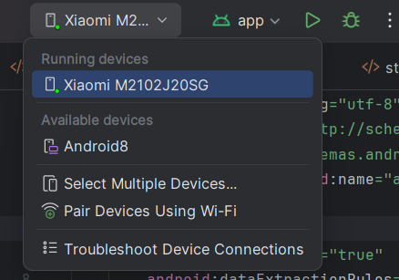
Ilustración 37 Dispositivo móvil vinculado
Por lo tanto, ya podemos ejecutar nuestra aplicación, y aparecerá esta opción para permitir la instalación del apk de nuestra aplicación:
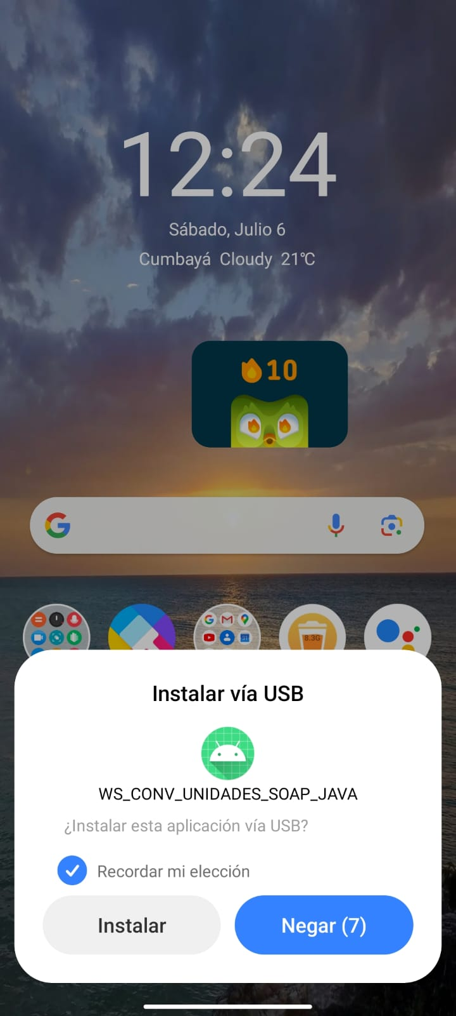
Ilustración 38 Permiso de instalación apk
Ahora podemos utilizar nuestra aplicación, y tendremos esta pantalla principal
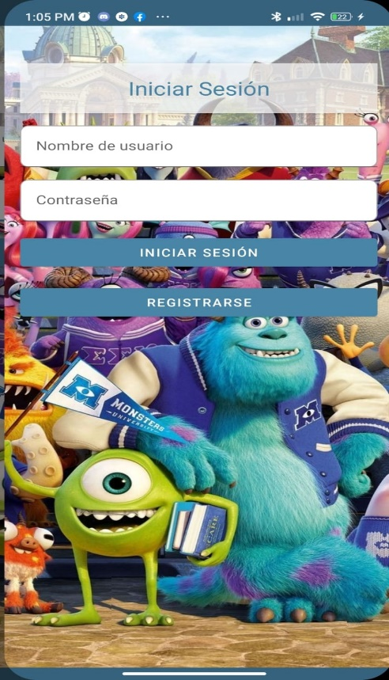
Ilustración 39 Pantalla de inicio de aplicación
Vamos a probar la funcionalidad de registro, por lo que aplastamos en el botón registrarse y nos llevará a otra pantalla para ingresar nuestros datos:
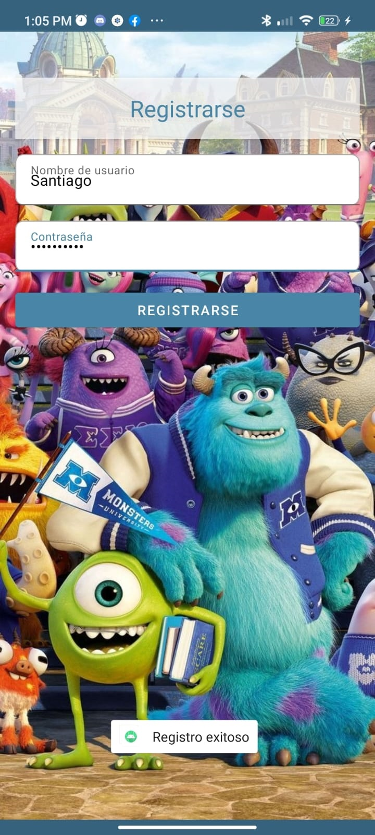
Ilustración 40 Pantalla de registro
Ahora nos redirigirá a la pantalla de inicio para poner nuestras credenciales:
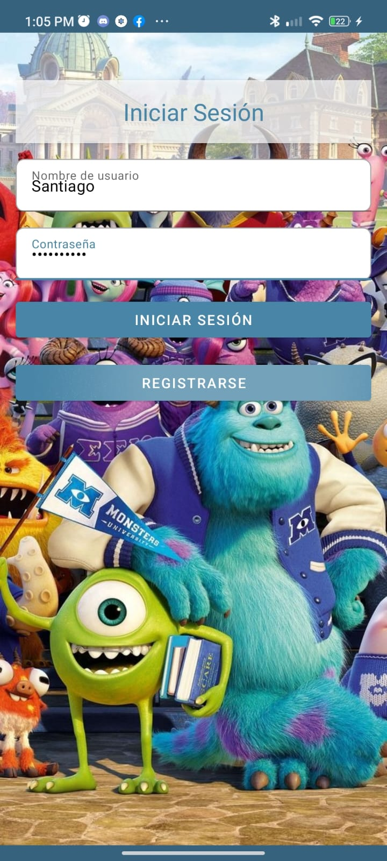
Ilustración 41 Iniciar sesión con el nuevo usuario
Con las credenciales correctas nos mostrará la pantalla de conversiones, donde, podremos ingresar cualquier cantidad para realizar la debida transformación:
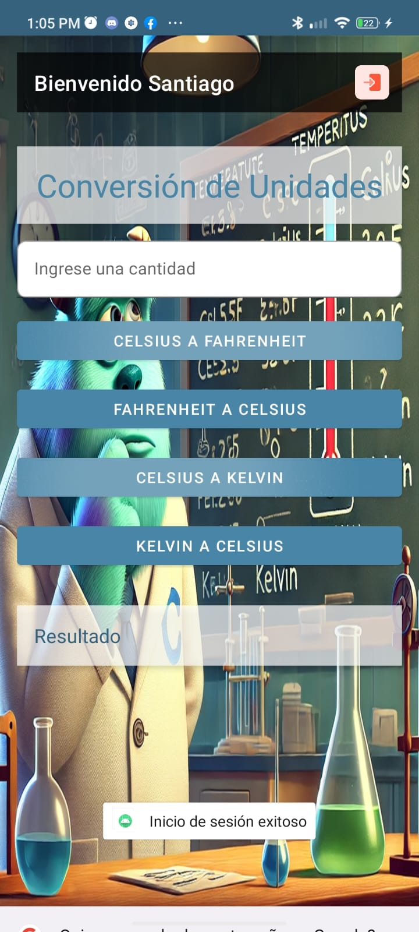
Ilustración 42 Convertir cantidades

CREACIÓN DEL CLIENTE WEB

CONCLUSIONES
- El desarrollo del sistema permitió comprobar la interoperabilidad de los servicios RESTful entre diferentes tipos de clientes, incluyendo consola, escritorio, web y móvil, utilizando una misma lógica de negocio centralizada.
- La implementación del patrón MVC facilitó la organización del código, separando responsabilidades entre la interfaz, el control y la lógica del sistema, lo que mejoró el mantenimiento y la escalabilidad del proyecto.
- El uso de servicios RESTful y JSON simplificó la comunicación entre aplicaciones, permitiendo un intercambio de datos más ligero, flexible y compatible con múltiples plataformas tecnológicas.

RECOMENDACIONES
- Implementar mecanismos de seguridad adicionales, como cifrado de contraseñas y autenticación basada en tokens, para fortalecer la protección de los datos y accesos del sistema.
- Incorporar librerías especializadas para el manejo de JSON y peticiones HTTP con el fin de optimizar el procesamiento de respuestas y reducir código manual repetitivo.
- Realizar pruebas de rendimiento y escalabilidad en diferentes entornos para garantizar un funcionamiento estable del sistema cuando exista un mayor número de usuarios conectados simultáneamente.

REFERENCIAS
- Aros, C., 2009. [online] Unilibre.edu.co. Available at: <http://www.unilibre.edu.co/revistaavances/avances_10/r10_art7.pdf> [Accessed 9 June 2020].
MONTILVA, Jonás; ORJUELA, Ailin; ROJAS, Mauricio. Diseño de un repositorio de objetos de aprendizaje implementado con servicios Web. Avances en Sistemas e Informática, 2010, vol. 7, no 2, p. 89-96

